Муниципальное бюджетное дошкольное образовательное учреждение «Центр развития ребенка –детский сад № 48»

«Развитие творческих способностей старших дошкольников посредством ТРИЗ технологии»
(из опыта работы воспитателя)

Автор: Ракитина Н.А.

г. Биробиджан,
Задачи
- Воспитывать качество творческой личности.
- Развивать у детей способности грамматно действовать во всех сферах человеческой действительности: в семье, в обществе, во взаимоотношениях с людьми, с природой.
- Умение понять задачу, проблему и решить её. Соблюдать правила безопасности и нормы общественной жизни.
- Развивать чувства уверенности.
- Формировать навыки творческой работы.

Цель

- Формировать системные видения мира.
- Учить видеть творческую задачу и уметь объяснить её.
- Помогать воспитательно, формировать противоречие и вместе искать их пути их разрешения.
- Развивать умения действовать с предметами в уме, применять на практике полученные раннее знания об этих предметах.
- Учить ребёнка при создании чего – либо нового самостоятельно объяснить, показать полученные результат.
- Учить наделять героев действиями фантастического характера.
- Создавать совершенно новый образ.

План работы
- Чтение методической литературы по программе «Росток».
- Знакомство с методическими разработками из личного опыта воспитателя детских садов по программе «Росток».
- Организовать и провести практику для родителей «Знакомство с системным оператором» «Маленькими человечками».
- Подготовить системные операторы, маленьких человечков, кольцо Луллия, морфологическую таблицу.

Актуальность

Сегодня одним из приоритетных направлений педагогики является задача развития творчества. Обучение через творчество, через решение нестандартных задач ведёт к выявлению талантов, развивает способности детей, их уверенность в своих силах. Эффективным средством развития творческий способностей является теория решения изобретательских задач (ТРИЗ-технология). Чтобы воспитать талантливого человека, необходимо развивать в дошкольном детстве творческое мышление, способность нестандартно мыслить, смотреть на окружающий мир. Дошкольный возраст уникален, ибо как сформируется ребенок, такова будет его жизнь, именно поэтому важно не упустить этот период для раскрытия творческого потенциала каждого ребенка. В центре внимания ТРИЗ-педагогики - человек творческий и творящий, имеющий богатое гибкое системное воображение, владеющий мощным арсеналом способов решения изобретательских задач и имеющий достойную жизненную цель. Целью данной технологии является, с одной стороны, формирование у детей таких качеств мышления, как гибкость, подвижность, системность, диалектичность, с другой - поисковой активности, стремления к новизне, склонности к творческому воображению. Ведь именно наши психологические качества определяют легкость и быстроту усвоения информации, понятий, принципов и т.п. Младшие дошкольники почти не имеют психологических барьеров, а вот у старших дошкольников они уже наблюдаются. А ТРИЗ позволяет их снять, «убрать» боязнь перед новым, неизвестным, сформировать у детей представление о жизненных и учебных проблемах не как о непреодолимых препятствиях, а как об очередных задачах, требующих решения.

Развитие творческих способностей по средствам ТРИЗ
Образование как целенаправленный процесс обучения и воспитания предполагает формирование и развитие знаний, навыков и умений с учетом требований современной жизни и деятельности. Чему и как учить сегодня ребенка-дошкольника?
Сегодня одним из приоритетных направлений педагогики является задача развития творчества. Обучение через творчество, через решение нестандартных задач ведёт к выявлению талантов, развивает способности детей, их уверенность в своих силах.
Детский возраст – период бурной деятельности воображения и важный период для развития этого ценного качества. Воображение – одно из важнейших качеств творческой личности. Потребность ребенка проявлять себя в творчестве велика. Это выражается в желании создать что-нибудь в рисунке, музыке, игре, труде. Но не у всех детей.
Так как я работаю на логопедической группе и дети у меня с нарушением речи, я могу сказать, что у моих детей слабо развито воображение, мышление, я уже не говорю про связную речь. Они очень застенчивы, скованны. И вот чтобы преодолеть данный барьер мне пришлось изучить много литературы и свой выбор я остановила на программе «РОСТОК» ТРИЗ – РТВ под редакцией А.М.Страунинг.
Методику ТРИЗ можно назвать школой творческой личности, поскольку ее девиз – «творчество во всем»: в постановке вопроса, в приемах его решения, в подаче материала.
Педагогическое кредо «тризовцев» - каждый ребенок изначально талантлив и даже гениален, но его надо научить ориентироваться в современном мире, чтобы при минимуме затрат достигать максимального эффекта. Необходимо учить дошкольников анализировать конкретную ситуацию и находить оригинальные пути ее разрешения. Обучение проводится с помощью занятий, игр, сказок, различных тестов.
Девиз тризовцев – «Можно говорить все». И дети говорят, придумывают. Выслушивать нужно каждого желающего. Пусть учатся возражать воспитателю и друг другу, но аргументировано, предлагая что-то взамен или доказывая. Детям нужно давать только положительную оценку: «интересно», «необычно», «любопытно», «хорошо», «молодец» и т. д.
Дети познают и учатся сопоставлять физические и природные явления, но в такой форме, когда они не замечают, что учатся, а делают для себя открытия ежеминутно.
Используя ТРИЗовские методы и приемы в работе, можно реализовать кредо ТРИЗовцев: «Каждый ребенок изначально талантлив и даже гениален, но его надо научить ориентироваться в современном мире, чтобы при минимуме затрат достичь максимум эффекта».(Г.С. Альтшуллер).
Чтобы стимулировать творческую активность детей, я использую следующие методы и приёмы:
1. Мозговой штурм
Мозговой штурм предполагает постановку изобретательской задачи и нахождения способов ее решения с помощью перебора ресурсов, выбор идеального решения.
Изобретательские задачи должны быть доступны детям по возрасту. Темами мозгового штурма могут быть такие:
- как не намокнуть под дождем;
- как мышам достать сыр из-под носа кота;
- как выгнать лису из зайкиной избушки;
- как потушить пожар, если в доме нет воды;
- как не дать медведю залезть на теремок и развалить его;
- как оставить кусочек лета в зиму.
Самое главное правило мозгового штурма:
1.) исключение всякой критики;
2) поощрение самых невероятных идей;
3) большое количество ответов, предложений;
4) чужие идеи можно улучшать.
Анализ каждой идеи идет по оценке «хорошо - плохо», т. е. что-то в этом предложении хорошо, но что-то плохо. Из всех решений выбирается оптимальное, позволяющее решить противоречие с минимальными затратами и потерями. Результаты мозгового штурма должны быть непременно отражены в продуктивной деятельности: нарисовать свой кусочек лета в зиму; вылепить продукты, которые стали недоступны мышам и т.д.
Воспитатель должен предложить детям свои оригинальные варианты решения задачи, что позволяет стимулировать их воображение и вызывать интерес и желание к творческой деятельности.
В ходе реализации этого метода развиваются коммуникативные способности детей: умение вести спор, слышать друг друга, высказывать свою точку зрения, не боясь критики, тактично оценивать мнения других и т.п. Данный метод позволяет развивать у детей способность к анализу, стимулирует творческую активность в поиске решения проблемы, дает осознание того, что безвыходных ситуаций в жизни не бывает.
2. Синектика
Это так называемый метод аналогий или эмпатия:
а) личностная аналогия (эмпатия). Предложить ребенку представить самого себя в качестве какого-нибудь предмета или явления в проблемной ситуации. Примерные варианты заданий:
- дерево в лесу у которого обламывают ветки;
- лиса которой не удалось поймать зайца;
- изобрази рассерженного поросенка, встревоженного кота, счастливую собаку;
- представь, что ты животное, которое любит музыку, но не умеет говорить, а хочет спеть песню. Прохрюкай «В лесу родилась елочка…», промяукай «Солнечный круг…» и т. д.;
б) прямая аналогия. Основывается на поиске сходных процессов в других областях знаний (вертолет – аналогия стрекозы, подводная лодка – аналогия рыбы, сосулька – карандаш, нож, ручка, клюв, нос и т. д.). Пусть дети находят такие аналогии, делают маленькие открытия в сходстве природных и технических систем. Очень хорошо использовать небольшие стихи. Например: На свете все похоже:
Змея – на ремешок из кожи;
Луна – на круглый глаз…
Огромный;
Журавль – на тощий кран подъёмный;
Кот полосатый – на пижаму;
Я – на тебя;
А ты – на маму.
в) фантастическая аналогия. Решение проблемы, задачи осуществляется, как в волшебной сказке, т. е. игнорируются все существующие законы (нарисуй свою радость – возможные варианты: солнце, цветок; изобрази любовь – это может быть человек, растение) и т. д.
Синектика всегда проводится в паре с мозговым штурмом.
3.Морфологический анализ или кольца Луллия
В работе с дошкольниками этот метод очень эффективен для развития творческого воображения, фантазии, преодоления стереотипов. Суть его заключается в комбинировании разных вариантов характеристик определённого объекта при создании нового образа этого объекта.
Например, изобретаем новый стул. На одном круге отложены возможные формы, на другом– возможный материал, из которого он может быть сделан.

дерев. железн. стекл. пластм.

Затем выбираются различные сочетания элементов разных осей (стеклянный квадратный стул – для принцессы, он красивый, удобный, но может легко разбиться; железный круглый стул – для пианиста, на нем можно легко повернуться, так как он крутится, но тяжело сдвинуть с места и т. д.)
Перебираются все возможные варианты. В продуктивной деятельности дети изображают каждый изобретенный новый стул. Можно предложить детям придумать новую кровать, ковер и т. д.).
4. Метод каталога.
Данный позволяет в большой степени решить проблему обучения дошкольников творческому рассказыванию. Не секрет, что творческое рассказывание даётся дошкольникам с трудом в силу небольшого опыта монологической речи и бедности активного словаря
Главное здесь – грамотно составить вопросы и расположить их в нужной последовательности. При составлении вопросов следует учитывать некоторые общие особенности построения структуры сказок:
- наличие положительного и отрицательного героев;
- зло, причинённое отрицательным героем;
- борьба положительного героя со злом; присутствие друзей и помощников и у положительного, и у отрицательного героев, присутствие волшебства.
Последовательность вопросов может быть следующей:
• О ком сочиняем сказку?
• Он добрый или злой герой? Какое добро (зло) он делал?
• С кем он дружил?
• Кто им мешал? Каким образом?
• Как добрый герой боролся со злом?
• Чем всё закончилось?
Предполагаемый ход действия сказки:
1. Жил-был…
2. И был он какой?..
3. Умел делать что?..
4. Делал он это, потому что…
5. Но в это время жила-была…
6. Она была…
7. Однажды между ними случилось…
8. Им помогла…
9. Сделала она это, чтобы… и т. д.
Вопросы можно варьировать в зависимости от развёртывания сюжета
5. Данетка или Да - нет
Этот метод дает возможность научить детей находить существенный признак в предмете, классифицировать предметы и явления по общим признакам, слушать и слышать ответы других, строить на их основе свои вопросы, точно формулировать свои мысли.
Правила игры: загадывается объект животного или рукотворного мира, дети задают вопросы об этом объекте. На вопросы можно отвечать только «да» или «нет». Воспитатель обращает внимание детей на то, что первые вопросы должны быть наиболее общие, объединяющие сразу несколько признаков. Как правило, первый вопрос: - это живое? В зависимости от ответа перебираются общие категории предметов и явлений. Например, если загаданный объект из живого мира, то следующие вопросы должны отражать категории живого мира: это человек? Это животное? Это птица? Это рыба? и т.п. Когда общая категория установлена, задаются более конкретные вопросы о составляющих характеристиках этой категории. Например, если выбранный объект является животным, то спросить можно домашнее ли это животное? Хищное? Травоядное? и т.д. Далее следуют вопросы, основанные на догадках, до тех пор, пока объект не будет угадан.
6. Метод фантазирование
Этот метод хорошо использовать при обучении детей творческому рассказыванию. Придумывать, фантазировать можно не вслепую, а с использованием конкретных приемов:
а) уменьшение – увеличение объекта (выросла репка маленькая-премаленькая. Продолжи сказку);
б) наоборот (добрый Волк и злая Красная Шапочка);
в) дробление – объединение (придумывание новой игрушки из частей старых игрушек или невероятного живого, отдельные части которого представляют собой части других животных);
г) замедление – ускорение времени: нарисуй себя через много лет, нарисуй своего будущего ребенка или какой была твоя мама в детстве;
д) оживление неживых объектов и наоборот: Буратино– живое дерево; Снегурочка – живой снег; Колобок – живое тесто и т. д.. Дети сами могут выбрать объект, а затем оживить его, придумать название. В данном очень хорошо использовать оживлялку приготовленную своими руками (вырезать из полиэтилена круг с ручками, ножками, нарисовать глазки, ротик вот оживлялка и готова), с помощью ее можно оживлять дома, деревья и т.д.
7 . Системный оператор
Любой объект можно рассматривать как единое целое (систему), можно мысленно поделить его на части, каждую часть можно поделить на ещё более мелкие части. Все системы существуют во времени. Они сталкиваются, взаимодействуют друг с другом, влияют друг на друга.
Таким образом, рассматривая объект, дети определяют, из каких частей он состоит, его видовую принадлежность(транспорт, игрушка, одежда, строение и т.д.). Кроме того, дети выясняют историю возникновения данного объекта, какой предмет выполнял его функции до его появления, этот предмет аналогично анализируется. Далее детям предоставляется возможность представить себе, каким станет объект в будущем: его функции, внешний вид, как он будет называться и т.п. Информация заносится в таблицу.

Например: Игрушка (кукла)

прошлое настоящее будущее
Надсистема | Разнообразие материалов для изготовления игрушки | Фабрика игрушек, народные промыслы | Магазин игрушек, театр кукол, в детском саду и т. д.
Система | Материал для изготовления | Игрушка (кукла) | Старая игрушка
Подсистема | Выкройки деталей | Детали игрушки | Старые детали

С помощью игры « Хорошо – плохо» рассматриваем противоречивые свойства предметов, явлений природы. Для этого выбираем объект и предлагаем найти положительные и отрицательные качества данного объекта. В эту игру можно начинать играть уже с детьми 4-го года жизни. В начале берем объект, который не вызывает у детей положительных или отрицательных ассоциаций. Так как дети более склонны называть положительные стороны объекта, на 1-м этапе игры называем “плохо”, дети “хорошо”. Детей 5-го года жизни можно делить на две команды, одна команда называет “хорошо”, другая – “плохо”, соревнуясь, кто больше назовет качеств. В работе со старшими дошкольниками берем объекты, имеющие для детей социальную значимость, и учимся находить противоречивые свойства («В следующем году мы пойдём в первый класс - это хорошо или плохо?»).
В игре «Наоборот» хорошо усваивается прием “противоположные значения”. Эта игра воспринимается детьми уже в 3-летнем возрасте. Вначале учим детей подбирать слова, противоположные по значению (функции). Например, на первом этапе: много-мало, узкий-широкий, старый-молодой, твердый-мягкий, горячий-холодный, тихо-громко, далеко-близко и т.д.
На втором этапе: Закончи пословицу ( Знай больше, а говори… (меньше), Не бойся врага умного, бойся друга…(глупого), Ученье свет, а не ученье…(тьма), и т.д.
На третьем этапе: карандаш пишет-резинка стирает и т.д.

При знакомстве детей с разными объектами, использую метод маленьких человечков (М.М.Ч.). Данный метод позволяет более глубже узнать строение живых и неживых объектов. Например: при моделировании кошки дети используют твердого, жидкого и газообразного человечка, после чего объясняют почему они использовали данных человечков, а не одних твердых или жидких. На прогулке очень хорошо использовать данный приём во время наблюдения за птицами, деревьями и т.д.
Таким образом, опираясь на полученные знания, интуицию, используя нестандартные, оригинальные решения мои дети находят выход из сложной ситуации.
В результате занятий с применением технологии ТРИЗ-РТВ у детей снимается чувство скованности, преодолевается застенчивость, развивается воображение, речевая и общая инициатива, повышается уровень познавательных способностей, что помогает детям свободно общаться. И я хочу еще раз сказать , что дети действительно развиваются творчески. Это доказывает их успеваемость, общительность в школе. Учителя очень хорошо отзываются об успехах детей, в данный момент школы работают по программе «Гармония», а данная программа требует от детей развития мышления, воображения, а самое главное развитие творчества, где я могу сказать, что у моих детей в основном у всех с этим все в порядке, они не стесняются, говорят все что думают, а самое главное умеют рассуждать.
Большое значение в данной работе имеет работа с родителями, без них было бы очень трудно работать, поэтому для них была изготовлена папка –передвижка на тему: «Программа Росток, что это?», была проведена консультация «Что такое системный оператор» на которой мы совместно с родителями смогли заполнить наш волшебный экран, как мы называем его с детьми. Проигрывали игру «Хорошо – плохо», моделировали деревья с помощью маленьких человечков.

Список литературы:
1. Выготский Л.С. Воображение и творчество в детском возрасте -М.: Просвещение,1991.
2. Гин С.И. Занятия по ТРИЗ в детском саду. Мн., 2002
3. Дыбина О.В. Что было до... М.: Творческий центр СФЕРА, 2004
4. Корзун А. В. Веселая дидактика. Элементы ТРИЗ и РТВ в работе с дошкольниками. Мн, 2000
5. Корзун А. В., Кишко С. В. Экологическое воспитание детей дошкольного возраста средствами ТРИЗ-педагогики. Мозырь, 2003
6. Корзун А. В. Цели, задачи и содержание ТРИЗ-педагогики. Решение проблем многоуровневого образования средствами ТРИЗ-педагогики. Саратов, 2004
7. Лелюх С. В., Сидорчук Т. А., Хоменко Н. Н. Развитие творческого мышления, воображения и речи дошкольников. Ульяновск, 2003
8. Сидорчук Т. А. Технология обучения дошкольников умению решать творческие задачи. Ульяновск, 1996

МОЗГОВОЙ ШТУРМ

Постановка изобретательских задач и нахождение способов ее решения.

СИНЕКТИКА (ПРЯМАЯ АНАЛОГИЯ)

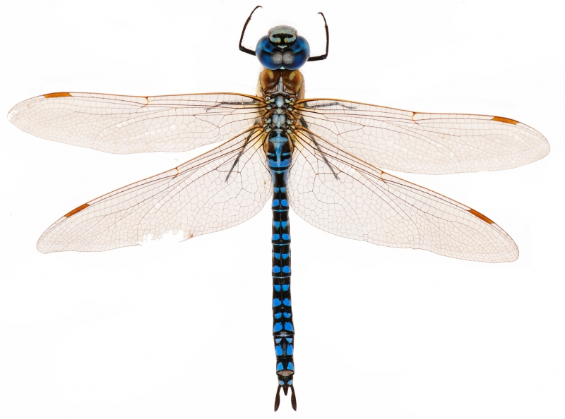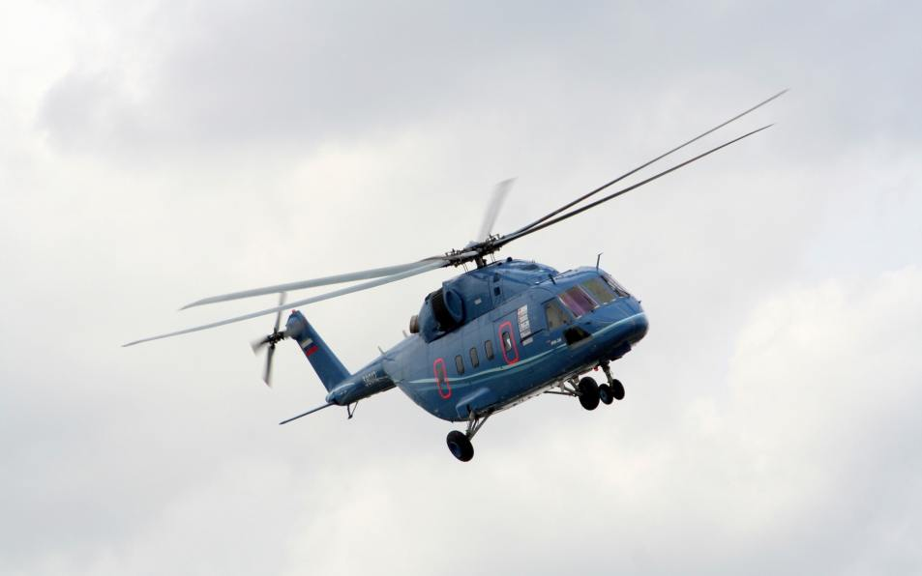

ОТКРЫТИЕ В СХОДСТВЕ ПРИРОДНЫХ И ТЕХНИЧЕСКИХ СИСТЕМ

МОРФОЛОГИЧЕСКАЯ ТАБЛИЦА

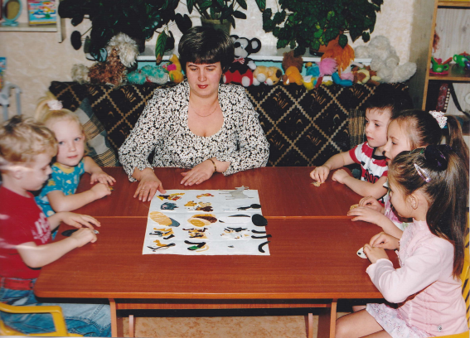

УЧИТЬ ДЕТЕЙ СОЗДАВАТЬ НОВЫЙ ОБРАЗ, ПРЕДМЕТ

КОЛЬЦО ЛУЛЛИЯ

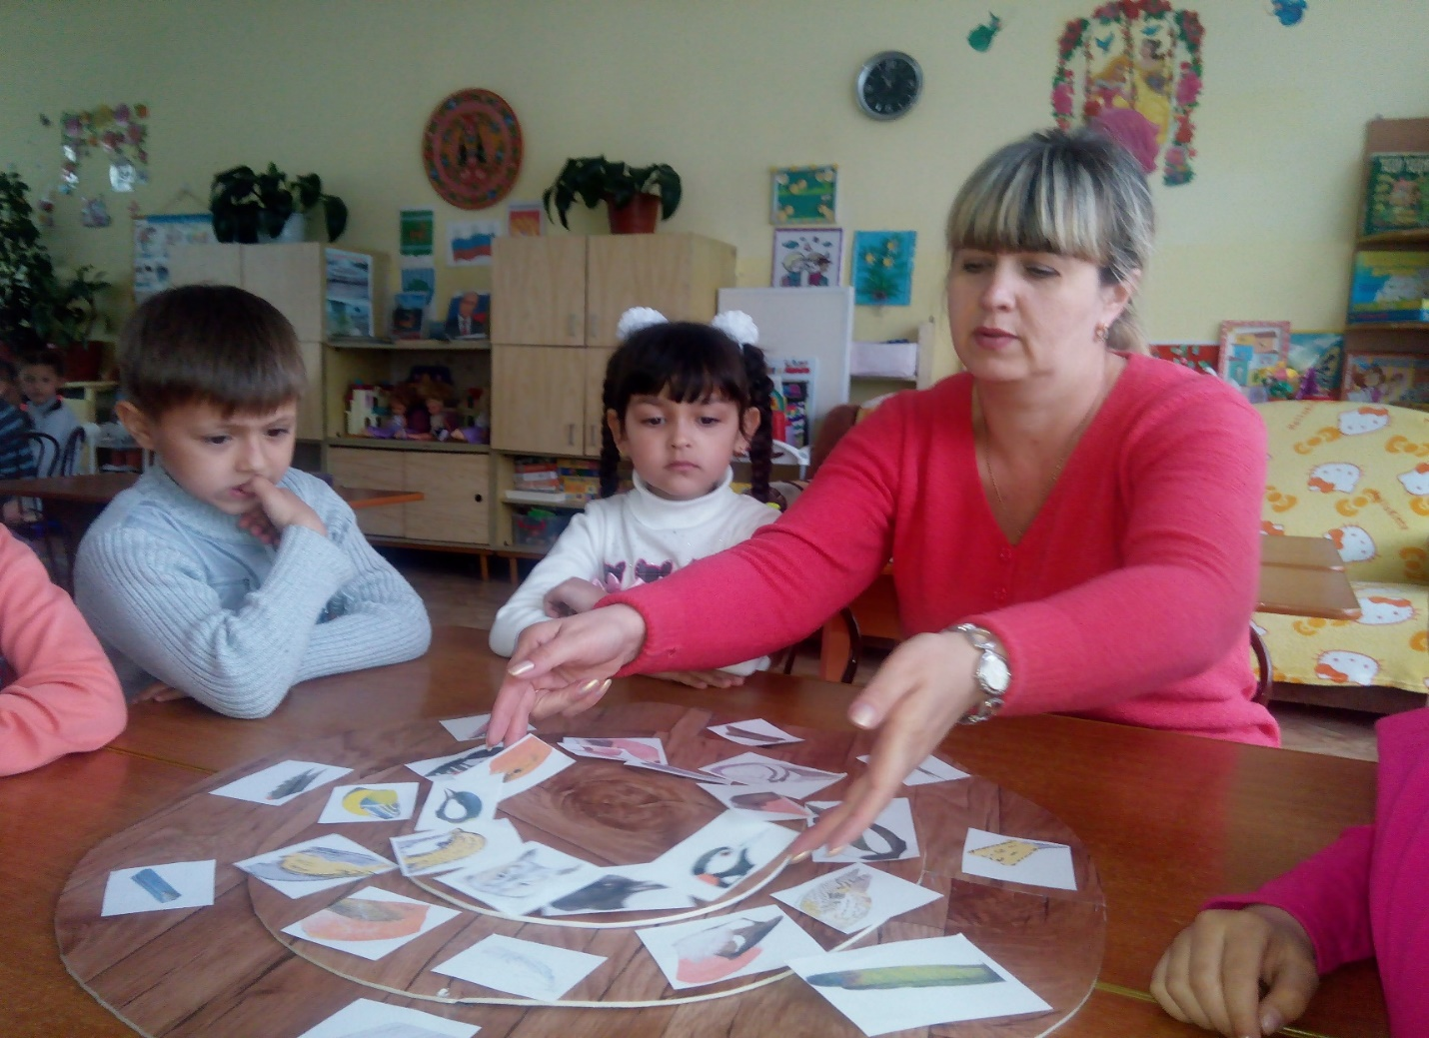

УЧИТЬ ДЕТЕЙ СОЗДАВАТЬ НОВЫЙ ОБРАЗ, ПРЕДМЕТ

ОЖИВЛЕНИЕ

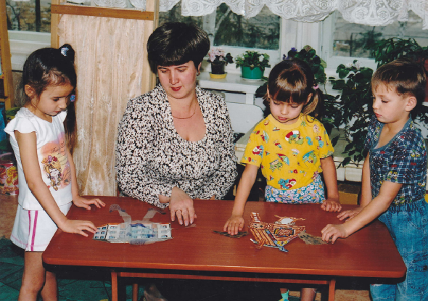

РАЗШИРЕНИЕ ПРОТИВОРЕЧЕЙ

УВЕЛИЧЕНИЕ – УМЕНЬШЕНИЕ

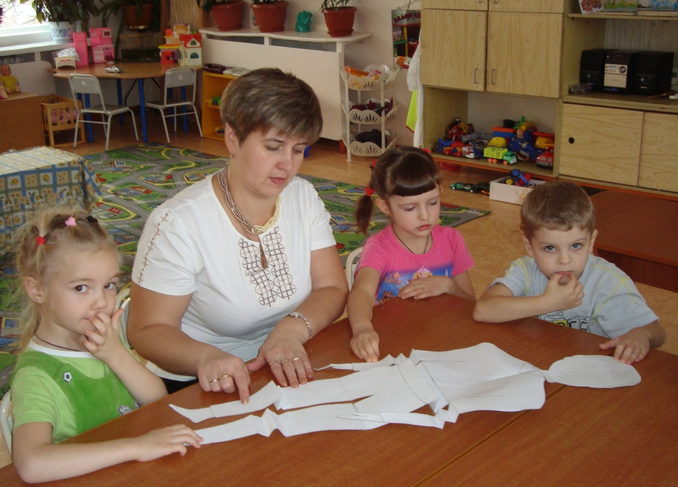

РЕШЕНИЕ ЖИЗНЕНОЙ ЗАДАЧИ ЧЕРЕЗ ПРИЁМ ФАНТАЗИРОВАНИЯ

СИСТЕМНЫЙ ОПЕРАТОР

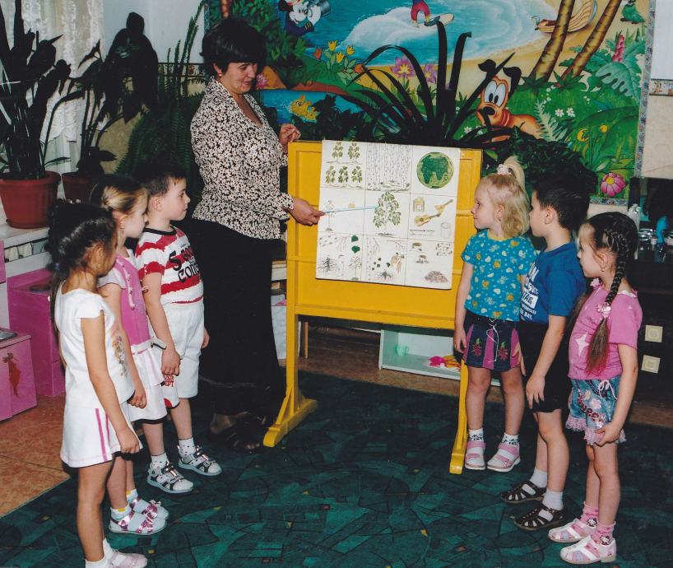

СИСТЕМА ПРЕДСТАВЛЕНИЙ О СТРОЕНИИ, ВЗАИМОСВЯЗЯХ, ЭТАПОВ ЖИЗНИ

МОДЕЛИРОВАНИЕ МАЛЕНЬКИМИ ЧЕЛОВЕЧКАМИ

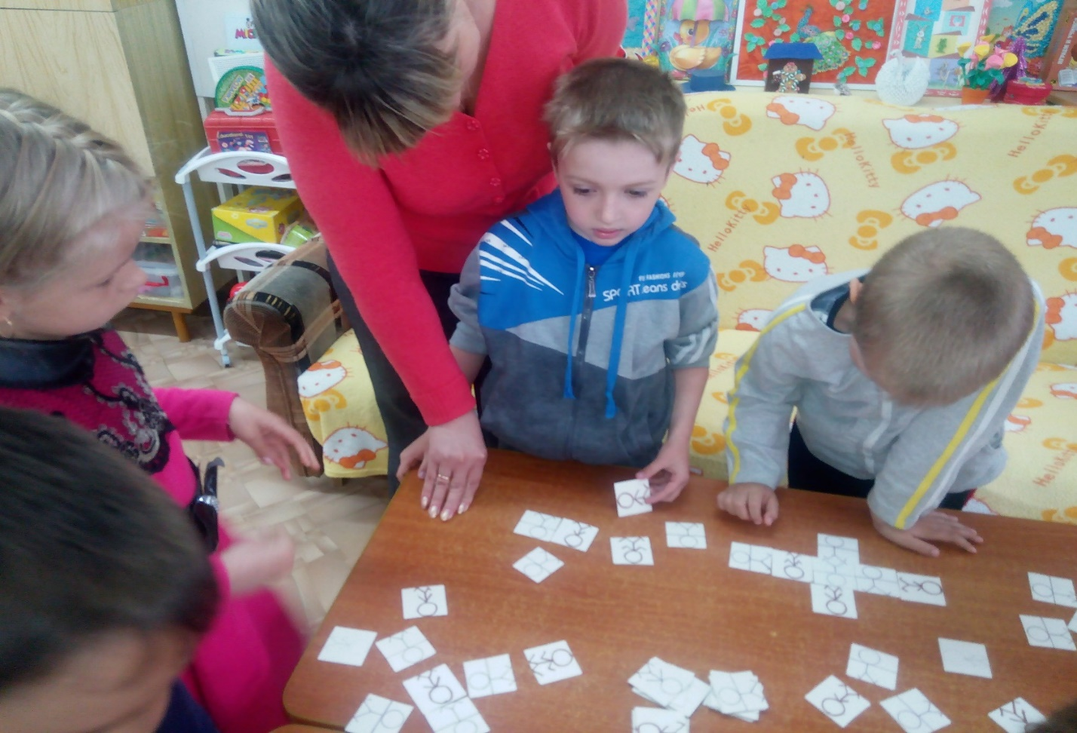

ПОЗНАНИЕ О ЖИВЫХ И НЕЖИВЫХ ОБЪЕКТАХ

Непосредственно образовательная деятельность «Встречаем птиц»
(старший возраст)
Программное содержание.
Образовательные задачи:
- закреплять знания детей о зимующих и перелетных птицах;
- формировать умение внимательно слушать вопрос, отвечать на вопросы распространенными предложениями, делать простейшие выводы, излагать свои мысли понятно для окружающих ;
- обогащение речи детей прилагательными, глаголами противоположными по значению;
- учить определять место звука в слове (начало, середина, конец);
- формировать умение составлять небольшие рассказы по картинкам с последовательно развивающимся действием.
Развивающие задачи:
- развивать связную речь, внимание, мышление;
- расширять словарный запас у детей;
Воспитательные задачи:
- обогащать эмоциональную сферу, развивать коммуникативные качества;
- воспитывать дружеское отношение, навыки взаимодействия и сотрудничества.
- воспитывать исполнительность, стремление доводить начатое дело до конца.
-воспитывать доброжелательность, интерес к познанию нового.
Предварительная работа:
-чтение стихов, рассказов о птицах;
-рассматривание с детьми альбома «Перелетные и зимующие птицы»;
-дидактическая игра «Скажи наоборот»;
-настольно-печатная игра «Где живет звук?»
Оборудование:
Плакат с изображением дерева и пятью конвертами, картинки перелетных и зимующих птиц, мольберт, картинки-схемы, мяч, цветные карандаши, листы с заданием для индивидуального выполнения.
Организационный момент:
Воспитатель: «Ребята, послушайте загадку:
Тает снежок,
Ожил лужок.
День прибывает.
Когда это бывает?»
Дети: «Весной!»
Воспитатель: «Правильно! А кто к нам прилетает весной?»
Дети: « Перелетные птицы!»
Воспитатель: « Правильно. Посмотрите, ребята, на наше деревце. Что вы видите?»
Дети: « Конвертики!»
Воспитатель: « Правильно, ребята! В конвертиках у нас задания, если мы правильно выполняем задание, то на наше деревце прилетает птичка! »
Ход непосредственно образовательной деятельности:
Воспитатель: «Ребята, вы хотите узнать, какие птицы к нам прилетают? Справимся со всеми заданиями?»
Дети: « Да!»
Воспитатель: « Откроем первый конверт и посмотрим задание! А в конверте картинки! Ребята, кто нарисован на картинках?»
Дети: «Зимующие птицы!»
Воспитатель: « Почему вы так думаете?»
Дети: « Эти птицы остаются зимовать в наших краях.»
Воспитатель: « А как можно описать этих птиц? Какие они?»
Дети: « Снегирь- красногрудый, толстоклювый. Воробей- маленький, шустрый, прыгающий. Сорока- белобокая, длиннохвостая, стрекочущая. Ворона- черная, каркающая. Синица- желтогрудая, маленькая, шустрая.»
Воспитатель: « Молодцы! Справились с заданием! А на деревце прилетела птица! Как она называется?»
Дети: « Грач!»
Воспитатель: « Правильно! Посмотрим следующий конверт. А там картинки- схемы. Ребята, внимательно посмотрите на картинки и придумайте рассказ!»
(Дети рассматривают картинки)
Воспитатель: « Что можно рассказать при рассматривании первой картинки?»
Дети: « Светит яркое теплое весеннее солнце».
Воспитатель: « Смотрим на следующие картинки!»
Дети: « На крышах домов появились длинные сосульки!»
(Воспитатель обращает внимание детей на последующие картинки)
Дети: « На деревьях набухают почки. Прилетают перелетные птицы: грачи, скворцы. В лесу появились первые цветы - подснежники. Ребята надели легкие куртки и шапки. Бегут ручьи. Ребята пускают в ручей кораблики. У ребят веселое и настроение.»
Воспитатель: « Молодцы! Отлично справились с заданием. Вот и птичка прилетела! Ребята, как называется эта птица?»
Дети: « Скворец!»
Воспитатель: «Правильно! Вы славно потрудились, давайте немного отдохнем.»
Физкультминутка: « Весна, весна красная!
Приди весна с радостью,
С радостью, с радостью,
С великой милостью.
Со льном высоким,
С корнем глубоким,
С хлебами обильными.»
Воспитатель: « Посмотрим, что нас ожидает дальше. Открываем следующий конверт. Ребята, а тут какой-то беспорядок. Перепутанные предложения. Я вам буду зачитывать предложения, а вы подумайте и скажите, как нужно правильно составить предложение. Слушайте. Солнце греет, потому что тают сосульки. Солнце печет, потому что на деревьях набухают почки. Наступила весна, потому что проснулся медведь. Стало теплее, потому что прилетели птицы. Солнце греет жарче, потому что растаял снег. Снег растаял, потому что появились первые цветы.»
Дети: «Тают сосульки, потому что солнце греет. На деревьях набухают почки, потому что солнце печет. Проснулся медведь, потому что наступила весна. Прилетели птицы, потому что стало теплее. Растаял снег, потому что солнце греет жарче. Появились первые цветы, потому что снег растаял.»
Воспитатель: « Молодцы! К нам прилетела птичка, как она называется?»
Дети: « Кукушка!»
Воспитатель: « Правильно! Смотрим следующий конверт! Ребята, нам нужно найти, в какой части слова находится определенный звук. Ребята сколько частей в слове?»
Дети: « Три: начало, середина, конец!»
Воспитатель: « Правильно! Присаживаемся за столы, внимательно смотрим на картинку. Назовите все буквы, начиная с самой верхней. Рядом с каждой буквой находится картинка для нее. Обозначьте на схемах слов, где находится звук, который эта буква обозначает.»
(Дети заштриховывают карандашом нужную клетку в схеме под картинкой.)
Воспитатель: « Молодцы! Справились. А какая же к нам прилетела птица?»
Дети: « Ласточка!»
Воспитатель: « Правильно! Заглянем в следующий конверт! Ребята, а в конверте мяч. Поиграем с вами в игру, я называю слово, а вы говорите мне противоположное по значению! Поиграем?»
Дети: «Да!»
Воспитатель: « Веселый, маленький, старый, худой, сухой, белый, идти ,плакать, отдыхать, подниматься, умный ,острый, молчать, встать, чистить, бежать, тупой, добрый, длинный, быстрый, далекий.»
Дети: « Грустный, большой, молодой, мокрый, черный, стоять, смеяться, работать, спускаться, глупый, тупой, говорить, сесть, пачкать, стоять, острый, злой, короткий, медленный, близкий!»
Воспитатель: « Молодцы! А вот и еще прилетела к нам птица, которая называется…»
Дети: « Соловей!»
Воспитатель: « Правильно! Ребята, посмотрите на этих птиц и скажите, как можно этих птиц назвать одним словом?»
Дети: « Перелетные птицы!»
Воспитатель: « Почему вы так думаете?»
Дети: «Эти птицы улетают зимовать в теплые края, а весной возвращаются обратно!»
Воспитатель: « Правильно! Ребята, давайте вспомним какие задания вы сегодня выполняли? »
Дети: « Мы сегодня рассматривали зимующих птиц, составляли рассказ по схеме, в перепутанных предложениях восстанавливали порядок, находили место звука в слове, играли в игру «Скажи наоборот». И на наше деревце прилетели перелетные птицы!»
Воспитатель: «Молодцы, справились со всеми заданиями!»

ПОЗНАВАТЕЛЬНОЕ ЗАНЯТИЕ
в старшей логопедической группе
детского сада № 48
по программе «РОСТОК-ТРИЗ-РТВ»
Тема «Человек»
Программные задачи:
- Учить детей видеть противоречия, формулировать и разрешать их с помощью воспитателя, использовать знакомые приемы. Закрепить системный подход (структурный, функциональный, генетический) к своему организму, познавая взаимозависимость всех органов.
- Работать над артикуляционным аппаратом, активизировать словарь детей. Продолжать учить строить предложения, использовать в речи трудные слова (младенцы, зародыш, яйцеклетка, инопланетяне, космос).
- Учить детей слушать друг друга, стараться не перебивать товарища.
Материал: маленькие человечки, модели, схема системного оператора, грамзапись, силуэты планет, цветные карандаши.
Методические приемы: вопросы, показ, пальчиковая гимнастика, вывод, игровой прием, моделирование, сравнение, обобщение, грамзапись, представление, рисование, объяснение.
ХОД ЗАНЯТИЯ:
Пальчиковая гимнастика «Кто приехал? Мы, мы, мы».
- Размяли пальчики, а теперь давайте разомнем наш язычок.
Гимнастика для речевого аппарата: «Язычок пошел гулять, пришел
домой и после улицы съел все варенье. Давайте накажем язьгчок...»
- Ну вот, язычок больше не будет съедать все варенье один. А мы идем заниматься.
1. В гости к нам пришел Незнайка и просит детей помочь ему узнать, кто носит символ человека в нашей группе, кто замещает людей, друзей, мам, пап? (Дети высказывают свое мнение и приходят к единому выводу: символ человека в нашей группе - это кукла.
Вопросы:
- Чем кукла похожа на человека (Дети перечисляют общие признаки)
- Чем отличается от нас (Дети перечисляют отличия)
- Давайте послушаем, как стучит сердце у куклы? Мы его слышим? Почему нет?
- А если мы послушаем свое сердце? Оно стучит? Почему мы его слышим?
- Посмотрите, у меня есть снежинка. Вот я ее сейчас пронесу мимо носа куклы, она колышется? Почему не колышется?
- А мимо ваших носиков пронесу снежинку, что с ней будет? Почему колышется? (Делается вывод о том, что кукла не живая, а мы живые).
- А кто рожает кукол? (Их делают на фабрике или заводе).
Вывод: Вот мы с вами и выяснили, что кукла только внешне похожа на человека, а внутренне нет, они разные.
- Давайте смоделируем куклу и человека маленькими человечками и посмотрим какие различия в схемах между моделями человека и куклы. (Дети моделируют схемы и объясняют их).
Вывод: мы с вами действительно увидели, что кукла и человек
совершенно разные, кукла носит символ человека, но заменить его может только в игре, а не в жизни.
2. Давайте подойдем к другому столу и откроем наш волшебный экран.
Вопросы:
- Вот мы сейчас кто? (Дети, дошкольники)
- А раньше какими вы были? Как вас звали? (младенцы).
- А еще раньше кем вы были? (зародышами, яйцеклеткой)
- А кем вы будете потом? (школьниками, взрослыми, мамами, папами,
и т.д.)
- Какие части тела у вас есть? (туловище, Глова, руки, ноги, и т.д.)
- А у младенца? (тоже такие, только маленькие)
- Где можно встретить много детей? (в школе, в д/саду, в парке и т.д.)
- А раньше в древние времена были детские сады или нет? (были племена, где люди жили вместе и у них тоже были свои детские сады, где за детьми присматривали старые люди)
- А как вы думаете, в космосе, на других планетах есть детские сады?
- Какие они, если есть? И вообще какие они инопланетяне? (включаю грамзапись и предлагаю выбрать себе планету (силуэт из бумаги) и нарисовать инопланетянина, как они себе его представляют).

Познавательное занятие в средней группе
Программа «Росток»
Тема: Путешествие в осенний лес»
Программные задачи: Учить оперировать в уме знаниями о предметах, их связях и отношениях. Учить ребенка при создании чего-ибо нового самостоятельно объяснить или показать полученный результат. Развивать чувство юмора. Развитие речи. Учить детей отвечать на вопросы воспитателя предложениями.
Материалы: стихотворение «Осень» В. Мирович, угощения от лесных жителей, макет деревьев (осенних).
Ход
Работа с языком, пальчиковая гимнастика «Надуваем быстро шарик». Надули шарик, а затем спрашиваю детей:
- Ребята, а вы хотите попасть в осенний лес?
- Тогда закрывайте глаза, сейчас мы с помощью волшебной палочки и под волшебную музыку отправимся в осенний лес.
- Посмотрите ребята, как красиво в осеннем лесу. Пойдемте погуляем по осеннему лесу.
- Ой, ребята, посмотрите на пенечке лежит какой-то листочек, что это?
- Это ребята нам лесные жители приготовили стихотворение про осень. Давайте его прочитаем?
-Да.
- Тогда слушайте (читаю стихотворение «Осень» В. Мирович.
- Ой, ребята, а в конце стихотворения лесные жители просят нас поиграть в это стихотворение. Вы согласны?
-Да.
- Тогда я начинаю распределять роли,
- Рома - будет облетевшим деревом
- Настя - будет облетевшим деревом
- Слава - будет елью
- Алиса - листочком
- Маша - листочком
- Настя - дождик
- Таня - лужа
- Читаю еще раз стихотворение, дети выполняют свои роли.
После окончания обыгрывания, предлагаю детям присесть на пеньки.
- Ребята, а вот скажите мне, пожалуйста, кому из вас в этом стихотворении было хорошо?
- Почему?
- А кому плохо?
- Тоже почему?
- А кто из вас знает для чего нужен дождик летом⁹
- А осенью?
- Молодцы?
- Ну что, отдохнули, тогда вставайте и пойдем дальше.
- Ой, ребята, смотрите, а здесь лежит какой-то белый лист с заданием. Давайте посмотрим, что это за задание.
- А, ребята, это лесные жители просят нас позвать все осенние признаки.
- Ну-ка назовите.
- Молодцы.
- А теперь нам нужно выложить на этот лист те осенние признаки, о которых говорилось в стихотворении «Осень»
- Ну, что, попробуем? (Да) Тогда за дело, (дети выкладывают осенние признаки, которые лежат на пеньке).
- Молодцы, хорошо справились и с этим заданием.
- Ребята, а кто знает из вас, для чего в лесу нужны деревья?
- А грибы?
- А пеньки?
- А ягоды?
- А дождик для чего в осеннем лесу?
- А лужи?
- Умницы, на все вопросы ответили.
- Ребята, а вот решите задачу. «В лесу пошел дождь из камней, бумаги и капелек». Какой дождь самый полезный и почему?
- Молодцы!
- Ну, что, коль вы говорите, что дождик из капель самый полезный - давайте поиграем в игру «Солнышко и дождик».
- Ой, ребята, мы с вами загулялись по осеннему лесу, а ведь нам уже пора в детский сад.
- А лесные жители нам приготовили какой-то гостинец, вот стоит корзинка.
- Давайте скажем спасибо и закроем глазки.
Дети под музыку возвращаются с детский сад.

Конспекты занятий
Тема: «Осень»
(старший возраст)
Цель: закрепить представления детей о характерных признаках осени и осенних явлениях.
Задачи:
Закрепить умения устанавливать связь между признаками в природе и умения отстаивать свою точку зрения, делать выводы.
Учить детей называть приметы осени, изменения в природе, использую образные слова и выражения.
Продолжать развивать память, внимание, мышление через игры и игровые упражнения.
Воспитывать любовь к природе, заботливое отношение к животным.
Развивающая среда:
Доска с таблицей, мешочек, письмо, мячик.
Иллюстрация картин «Ранняя осень», «Поздняя осень», «Золотая осень».
Магнитофон, аудиозапись «звуки пробуждающегося леса».
Словарная работа
Термометр, золотая, величавая, очаровательная, разноцветная, ранняя, поздняя.
Педагогические технологии: ТРИЗ, музыкальное воздействие.
ХОД:
Воспитатель: Сегодня мы с вами о чем-то поговорим, а о чем вы узнаете, когда отгадаете загадку:
Воспитатель:
Прошла по лугам,
По лесам, по полям.
Припасы она заготовила нам,
Упрятала их в погреба, в закрома,
Сказала: За мною нагрянет зима.
Дети: Осень. Стук в дверь. Заносят письмо.
Воспитатель: Посмотрим от кого же это письмо?
Детский сад № 48 детям старшей группы.
Обратный адрес: Заячья поляна пригородного леса.
Здравствуйте! На заячьей поляне состоялось собрание зайцев. Мы хотели принять решение: пора ли нам менять серые шубки на белые. Получилось так, что одна половина считала, что пора, а другие зайцы говорили, что рано.
Воспитатель: Этот вопрос очень даже интересный. Но мы с вами постараемся на него ответить и поможем зайцам принять правильное решение.
Воспитатель: Вы смотрите по телевизору прогноз погоды, диктор рассказывает про температуру воздуха, направление ветра, осадки.
Что это такое осадки? (дождь, снег, туман).
Воспитатель: Дети, а как можно узнать какая будет погода? (посмотреть телевизор, послушать радио, по термометру).
Игра "Погода осенью"
У меня разноцветный мяч: мяч осенний и волшебный,
Будет в руки к вам скакать и вопросы задавать.
Воспитатель: Дети, а какая бывает погода осенью:
Когда идет дождь - дождливая.
Когда дует ветер - ветреная
Холодно - холодная
Пасмурно - пасмурная
Сыро - сырая
Хмуро - хмурая
Ясно - ясная
Воспитатель: Отлично. Вы все говорили правильно.
Воспитатель: А как вы думаете, вся осень бывает одинаковая
Дети: (Ранняя, золотая, поздняя)
Воспитатель: Вы видите несколько картин с изображением осени. Покажите, какая на них изображена осень. (Дети показывают и называют)
Воспитатель: Вы знаете, каждое время года состоит из 3 месяцев. Назовите месяцы осени.
Дети: Сентябрь, октябрь, ноябрь.
Воспитатель: Молодцы! Вы правильно назвали месяцы. А что происходит с природой осенью?
Дети: (сентябрь) Погода теплая, на деревьях разноцветные листочки, дуют холодные ветры, желтеет и высыхает трава, идет моросящий дождь, на небе серые облака.
Дети: (октябрь) Дни короче, ночь длиннее, ветер срывает листья с деревьев, идет мелкий холодный дождь, небо серое, травы буреют, цветы вянут, ночью заморозки, насекомые исчезли, солнце меньше греет, деревья засыпают (замедляется сокодвижение).
Дети: (ноябрь) Листья все облетели и почернели, сосны и ели стоят зеленые, идут долгие холодные дожди со снегом, ночью мороз лед на лужах, земля промерзла, деревья уснули до весны (прекратилось сокодвижение).
Воспитатель: Молодцы вы точно назвали осенние месяцы и рассказали об изменениях в природе. Да, осень прекрасна. С давних времен люди складывали стихи, песни, сочинили загадки и пословицы. Послушайте, я расскажу вам о приметах осени.
Приметы осени
Осень подойдет неслышно,
Тихо встанет у ворот.
В огороде листик вишни,
На дорогу упадет.
Это первая примета,
Что от нас уходит лето.
А вторая куст малины,
В нитях белой паутины.

Чуть короче станет день,
Потемнеют облака,
Словно их накроет тень,
Станет пасмурной река -
Третья верная примета:
Осень бродит близко где-то
Ранним утром на поляны,
Лягут белые туманы.
А потом уж жди, не жди
Моросящие дожди
Пеленой затянут просинь
Значит, наступила осень.

Ребята, а вы знаете пословицы и приметы данного времени года. А вы хотите положить свои знания в мой волшебный мешочек? (Да).

В круг ребята становитесь,
Крепче за руки держитесь.
Я мешочек свой возьму,
И приметы соберу.
Воспитатель: Открывает мешочек, а дети называют приметы и пословицы.
Пословицы
Осень идет, и дождь за собой ведет.
Красна весна цветами, а осень пирогами.
Лето со снопами, осень с пирогами.
Грибок в кузовок - зимой будет пирожок.
Приметы
Осенью паутина на ясную погоду.
Гром в сентябре - теплая осень.
Большие муравьиные кучи - к мягкой зиме.
Когда гусь улетает, снег выпадает.
Воспитатель: Дети, вы замечательно все говорили, мой мешочек наполнился вашими мудростями. Мне понравились ответы, вы назвали много интересных примет, позволяющих предсказать погоду.
(Дети садятся на стульчики)
А сейчас прочитайте стихотворение "Осень", написанное на таблице.
Плакали ночью желтые клены,
Вспомнили клены, что были зелены.
С желтой березы тоже капало,
Значит, береза тоже плакала.

Воспитатель: Как вы думаете, почему плакала береза?
Дети: (Жалела, что кончилось лето, что опадают листочки).
Воспитатель: А почему у деревьев опадают листочки?
Дети: (Мало солнца, стало холодно, замедляется сокодвижение)
Воспитатель: Дети, а можно ли что - либо сделать, чтобы листочки остались на дереве?
Дети: (Приклеить, пришить).
Воспитатель: А будут ли, такие листочки держатся?
Дети: (Нет, скрутятся, почернеют, будут не красивые, опадут).
Молодцы.
Воспитатель: Представьте себе, что вы листочки, подул ветер, и вы закачались (звучит музыка, дети танцуют).
Физминутка "Листочки".
Воспитатель: Из ваших ответов, я поняла, что осень вам нравиться, а какие красивые слова вы могли бы сказать про осень.
Игра «Осень какая?»
Дети: Золотая, печальная, хмурая, красивая, разноцветная, дождливая, долгая, затяжная, пестрая, теплая, холодная, ранняя, поздняя, средняя, хорошая, дивная, задумчивая, замечательная, интересная, величавая, унылая, очаровательная, тихая, невеселая, таинственная, скучная, грустная, ласковая.
Молодцы, много знаете слов про осень.
Итог занятия
Воспитатель: Дети, подумайте и скажите, что мы напишем зайцам.
Дети: Осень наступила. Уже выпадает первый снег по ночам. Пора менять шубки на белые, а то лиса или волк заметят. Деревья голые, травка повяла, исчезли насекомые жуки, червяки, улетели птицы на юг.
Воспитатель: Молодцы, вы старались, я довольна вами. У меня для вас небольшой секрет: осень прислала нам посылочку. Примите от нее послание. Осень прислала вам листочки, которые вы можете раскрасить.

КОНСПЕКТ ПОЗНАВАТЕЛЬНОГО ЗАНЯТИЯ
во второй младшей группе МДОУ д/сад №48
(Проводит воспитатель Ракитина Н.А.)
программа «РОСТОК-ТРИЗ-РТВ»
Программные задачи:
- Познакомить детей с приемом «Оживление».
- Закрепить умение анализировать, что хорошего, а что плохого в этом значении, для кого и когда.
- Продолжать учить детей отвечать на вопросы воспитателя при рассмотрении иллюстрации; воспитывать желание слушать товарища, учить детей оказывать помощь сказочным героям.
Материал: игрушка Баба-яга, избушки, оживлялка.
ХОД ЗАНЯТИЯ:
Мимическая разминка на развитие мышц лица (дети стоят в кругу). Стук в дверь: под музыку влетает игрушечная Баба-яга (сюрпризный момент)
- Здравствуйте, дети! Помогите мне, пожалуйста, я потеряла свою избушку и не могу найти.
Воспитатель: Ребята, давайте поможем Бабе-яге найти ее избушку.
- Вот посмотрите, как много домиков, Как вы думаете, где домик Бабы- яги? Почему? (ответы детей).
- А скажите, чем отличается дом Бабы-яги вот от этого дома (показываю 2-х этажный жилой дом).
- По цвету отличается или нет? А по размеру?
- А что хорошего в домике Бабы-яги, как вы думаете? (ответы детей).
- А что плохого?
Баба-яга: Нет! Ему не тяжело, Он у меня послушный, всегда со мной рядом, где бы я ни была. В любой момент я могу зайти в свой домик и отдохнуть. Ведь он у меня живой и умеет двигаться.
Воспитатель: Ребята, вспомните, как в сказке «избушка, избушка, встань ко мне передом, а к лесу задом» и она поворачивается. А вы хотели бы жить в таком домике? Что нужно сделать с нашими домами, чтобы они ожили (помещаю на доску деревянный домик) Что надо добавить к домику, чтобы он двигался? Если мы добавим колесо, то он у нас будет ездить, как что? (как машина).
- А если крылья? (будет летать как птица).
- А если ноги? (то как животное или как мы с вами, как человек).
- А давайте поиграем в игру «Мы оживляем дома» (Под музыку дети перевоплощаются или в дом-машина, дом-птица, дом-животное).
Вывод: Ребята, так что нужно добавить, чтобы любой предмет стал живым?
Воспитатель: Вот Баба-яга спрашивает, что есть у всех животных, чтобы они могли двигаться, видеть, разговаривать? (дети высказываются, а я показываю оживлялку, которую дарит Баба-яга).
Предлагаю ее приложить к нашему домику, и он у нас ожил.
- Ой, ребята, посмотрите, наш домик стал живым, как домик Бабы-яги. А Баба-яга говорит нам спасибо за то, что мы нашли ее домик, а ей пора улетать, возвращаться в сказку.
- До свидания, Баба-яга, прилетай еще.

Конспект НОД по развитию связной речи с использованием современных технологий и мнемотаблиц в старшей группе «Зимушка-зима»

Цель НОД: развитие связной речи через обучение рассказыванию при помощи мнемотаблиц.

Задачи:

Образовательные:

1. Расширить представления детей о зиме.

2. Уточнить и активизировать словарь по темам «Зима».

Развивающие:

1. Развивать связную речь детей, учить детей рассказывать, опираясь на графические символы, используя мнемотехнику.

Воспитательные:

1. Формировать интерес к живой природе, умение видеть красоту, хрупкость природы.

2. Воспитывать навыки сотрудничества во время образовательной деятельности.

Оборудование: ноутбук, презентация «Зимушка - зима», листы бумаги, цветные карандаши, мяч среднего размера.

Предварительная работа: наблюдения на прогулке за явлениями природы (ветер, метель, снегопад, образование сосулек, эксперимент со снегом и т. д.,

оформление речевого уголка по данной тематике, чтение художественных произведений о зиме, рассматривание картин, изображающих зимние явления природы, зимние развлечения.

Интеграция образовательных областей:

Социализация, коммуникация, познание, художественное творчество, музыка.

Краткое описание:

НОД по обучению детей старшей группы составлению рассказа с использованием авторских мнемотаблиц (см. прикрепленные файлы).

Ход:

I. Организационный момент.

Стульчики стоят полукругом. Воспитатель вместе с детьми стоят в кругу.

- Ребята, давайте с вами поздороваемся и подарим друг другу свои улыбки. А о чем мы сегодня с вами будем говорить, вы узнаете, если отгадаете загадку (если дети отгадывают загадку, то на экране появляется отгадка).

СЛАЙД № 1.

Загадка: Наступили холода.

Обернулась в лед вода.

Длинноухий зайка серый

Обернулся зайкой белым.

Перестал медведь реветь:

В спячку впал в бору медведь.

Кто скажет, кто знает,

Когда это бывает?

- зимой –

- Сегодня мы с вами поговорим о самом загадочном времени года - зиме.
СЛАЙД № 2. Обратите внимание на зимние картины и подумайте, какая бывает зима (серебристая, белая, морозная, холодная, длинная, снежная).

2. Беседа.

- Как люди ласково называют зиму? (зимушка)

- На дворе зима, а как же называются зимние месяцы? (Декабрь, Январь, Февраль.)

- Какие изменения происходят в природе зимой? (выпадает снег, покрываются льдом реки, озера, дни становятся короткими, стоят морозные студеные дни, дует ледяной ветер, солнце светит, но не греет.)

3. Речевая игра «Что когда бывает? »

Цель игры: Уточнить знания о сезонах, развивать внимание, быстроту реакции.

Оборудование: Мяч среднего размера.

Алгоритм проведения: Дети стоят в кругу, воспитатель внутри круга с мячом, называет приметы времен года. Если примета зимняя, то ребёнок просто ловит мяч, если другого времени года, то сразу бросает его воспитателю и объясняет почему.

- выпадает снег

- расцветают цветы

- желтеют листья

- метёт метель

- люди загорают и купаются

- дует ледяной ветер

- идут частые дожди

-солнце светит, но не греет

- птицы улетают в тёплые края

- Молодцы, вы были внимательны, садитесь на свои места.

II. Основная часть.

1. Сюрпризный момент:

- Посмотрите, у меня в руках конверт, а в нем письмо. Хотите узнать от кого оно и кому? Тогда слушайте внимательно:

«Дорогие ребята! Пишет вам дети из Африки. У нас в Африке нет зимы. А нам бы очень хотелось узнать, какая зима и что бывает зимой. Буду вам благодарен, если вы мне расскажите…»

- Ребята, мы расскажем детям из Африке про зиму? Тогда у меня к вам такое предложение: давайте мы сначала расскажем, а потом нарисуем.

А сейчас посмотрите на экран. Я вам буду рассказывать о зиме, а на экране будут появляться картинки – помощники.

2. Чтение воспитателем текста и демонстрация опорных картинок.

СЛАЙД № 3. Закончилась осень

СЛАЙД № 4. Наступила зима

СЛАЙД № 5. Выпал белый снег

СЛАЙД № 6. Пушистым ковром лёг он

СЛАЙД № 7. на землю

СЛАЙД № 8. на крыши домов

СЛАЙД № 9. на ветки деревьев

СЛАЙД № 10. Замёрзли

СЛАЙД № 11. реки, озёра, пруды

СЛАЙД № 12. Зимой холодно, поэтому мы надеваем зимнюю одежду и обувь

СЛАЙД № 13. Весело зимой, можно кататься на санках

СЛАЙД № 14. на лыжах с горки

СЛАЙД № 15. на коньках, играть в хоккей

СЛАЙД № 16. лепить снеговиков

СЛАЙД № 17. строить снежную крепость

СЛАЙД № 18. играть в снежки

СЛАЙД № 19. В хорошую погоду лучше не сидеть дома, а выйти погулять

СЛАЙД № 20. Зимой мы празднуем новый год, рождество, крещение

СЛАЙД № 21. Я очень люблю зиму, потому что, она…

3. Ответы на вопросы по содержанию.

• Какое наступило время года?

• Где лежит снег?

• Что замёрзло зимой?

• Почему мы надеваем зимнюю одежду и обувь?

• Что можно делать зимой?

• Что мы празднуем зимой?

• Вы любите зиму? Почему?

4. Физкультминутка «Снежок»

(под музыкальное сопровождение)

Снег сегодня шёл с утра

(руки вверх-вниз)

Рада снегу детвора

(хлопают в ладоши)

Снег на ветках, на дорожках

(руки вверх, руки вниз присесть)

На носу и на ладошках.

(показывают нос и ладошки)

5. Повторное чтение рассказа с установкой на пересказ.

6. Пересказ текста ребёнком своими словами с опорой на мнемотаблицы.

7. Художественное творчество.

- Ребята, дети из Африки ждет нашего письма с картинками и рассказом. Давайте пройдем к столам и нарисуем так, чтобы дети понял, какая у нас зима.

III. Подведение итогов.

- О каком времени года мы сегодня говорили?

- С помощью чего нам легко удалось составить рассказ?

- Помогли ли вам схемы во время запоминания?

Оценка деятельности детей. В завершении за хорошую работу дети награждаются медальками.

Тема: "В гостях у дедушки и бабушки"
(старший возраст)
Программное содержание:
Задачи на развитие познавательных способностей: показать детям, какую пользу приносят человеку домашние животные и как они о них заботятся, придумать фантастическое домашнее животное, используя метод каталога, формировать умение выделять главное, существенное, отделяя все необходимое, развивать критичность мышления, доказывать свою точку зрения, упражнять детей в умении восстанавливать целостный образ по отдельной части.
Задачи на развитие связной речи: учить придумывать и пересказывать сказку последовательно, эмоционально, логично, учить распространять предложения путем введения определений, однородных членов предложения, учить образовывать множественное число существительных, правильно употреблять падежные окончания.
Воспитательные задачи: научить детей общению с незнакомыми людьми, прививать навыки знакомства, заинтересовать детей, вызвать у них эмоциональный отклик, формировать доброжелательность в общении, учить выражать свои чувства мимикой.
Материал: фотография дедушки и бабушки, картинки с изображением домашних животных в конверте, загадки о них, картинка "волк", дудочка, книга сказок о животных.
Ход:
Воспитатель: Посмотрите ребята, какой хороший день сегодня (этюд «Улыбка»)
Улыбнитесь, как кот на солнце, а теперь как хитрая лиса, а сейчас как будто вам подарили маленького щенка, улыбнитесь от всей души.
Ребята, утром нам принесли письмо от наших знакомых- дедушки Вани и бабушки Тани (фотография). Дедушка и бабушка живут в деревне, сами много работают и детишек учат. Какие пословицы и поговорки вы знаете о добре, и труде?
(Жизнь дана на добрые дела. Хорошие поступки украшают человека. Будешь трудиться - будет молоко и хлеб водиться. Без труда не вытащить и рыбку из пруда.)
Воспитатель: У дедушки и бабушки в деревне много верных друзей. Люди за ними ухаживают, да и друзья в долгу не остаются. Хотите посмотреть кто это? Как только вы отгадаете загадку о животном, оно сразу вам покажется (читает загадки)
Д/и " Какой, какая, какие"
Воспитатель: Кто это? (это корова)
Какая она? (она большая, рыжая с черными пятнами, умная, дойная, рогатая...)
А это кто? (это собака)
Какая она? (маленькая, коричневая, умная, пушистая...)
(Коза-маленькая, белая, рогатая, бородатая, бодливая... Овца-маленькая, пушистая, кудрявая, медлительная... Кошка-маленькая, пушистая, ласковая, усатая... Лошадь- большая, тонконогая, быстрая, вороная...)
Воспитатель: Рассмотрите картинки, как можно назвать их одним словом? (домашние животные) Какие они? (добрые, полезные, нужные...)
Д/и " Один - много"
Воспитатель: У дедушки Вани и бабушки Тани по одному домашнему животному, а в деревне их много. У бабушки есть корова, а у соседей...(коровы)
У бабушки есть теленок, а у соседей есть...(телята)
У дедушки есть лошадь, а у соседей...(лошади)
У дедушки есть жеребёнок, а у соседей...(жеребята)
(Коза-козы, козленок- козлята, овца- овцы, ягненок- ягнята, собака- собаки, щенок- щенята, щенки, кошка- кошки, котенок- котята, свинья- свиньи, поросенок- поросята...)
Воспитатель: Ночь! Все животные спят, отдыхают (Дети закрывают глаза, выставляется картинка "волк") День!
Д/и " Кто лишний"
Воспитатель: Кто лишний? Почему?
(Это волк. Он - дикое животное, живет в лесу, охотится на других животных. У волка нет друзей, а у нас кругом друзья.)
Воспитатель: Ну-ка давайте полаем (или одного ребенка "Ну-ка, пес, полайка, волка прогоняй-ка!")
Дети: Гав- гав- гав!
Воспитатель: Молодцы, прогнали волка (убираем картинку волка)
" Сочиняем сказку"
Воспитатель: Какие бывают сказки?
(народные и литературные)
Какие виды сказок вы знаете?
(Волшебные сказки, сказки про животных, сказки про разные предметы...)
Воспитатель: Дедушка и бабушка любят сказки о животных. Давайте придумаем для них новую, необычную сказку. Помогут нам вот эти сказки (книга сказок)
Я буду задавать вопросы, а вы покажите мне любое слово, оно будет ответом на эти вопросы в книге сказок. Жил-был кто? (показывает пальцем слово)
Ребенок: Лисичка- сестричка.
Воспитатель: Какая она была, какое добро умела делать? (слово "угощение")
Ребенок: Она была добрая и красивая. Она любила всех зверей угощать.
Воспитатель: Кого злого она встретила? (слово "коза")
Ребенок: Она встретила злую козу.
Воспитатель: Какое зло она умела делать? (слово "избушка")
Ребенок: Она всех обижала, бодала своими рогами, а добрую лисичку выгнала из её избушки, и сама стала там жить.
Воспитатель: Был у нашей лисички друг. Кто это? (слово «мышка»)
Ребенок: У лисички была подружка мышка-погрызуха.
Воспитатель: Какая она была, что умела делать? (слово "ловить")
Ребенок: Она всегда помогала лисичке, даже для неё и других гостей ловила рыбу.
Воспитатель: Как мышка-погрызуха помогла доброй лисичке? (слово " обманывать») Она решила обмануть козу. Что она придумала?
Ребенок: Она прогрызла дырочку, забралась в дом, включила магнитофон, где ревел медведь. Коза испугалась и убежала.
Воспитатель: Как обычно заканчиваются сказки?
Дети: Все звери потом устроили пир на весь мир.
Воспитатель: Как бы вы назвали эту сказку?
("Лисичка-сестричка", "Коза-злые глаза" и т.д.)
Воспитатель: Каждый из вас может рассказать эту сказку целиком дома, тому, кого вы хотите порадовать.
П/и " Стадо и пастушок"
Воспитатель: Кого пасет наш пастушок, мы сейчас увидим.
Ай, ду-ду, ду-ду, ду-ду,
Потерял пастух дуду,
А я дудочку нашла.
Пастушку я отдала.
Кто дудочку возьмет,
Тот скажет, кого он пасет,
Воспитатель: Догадайтесь и покажите, кто это?
(Дети изображают разных домашних животных)
Пастушок: Это коровы с телятами, лошади с жеребятами, кошки с котятами....
Воспитатель: Молодцы и ребята, и пастушки. А сейчас я вам предлагаю придумать для дедушки Вани и бабушки Тани чудесное домашнее животное. Какие полезные части возьмем от разных животных.
Ребенок: От коровы- рога и вымя. Она будет защищаться от врагов и давать вкусное молоко.
Ребенок: От овцы- пушистую шерсть. Бабушка Таня будет вязать носки и рукавички.
Ребенок: От лошади- длинной стройной ноги, чтобы наше животное хорошо бегало и умело скакать.
Ребенок: От свиньи- туловище и пятачок, пусть будет толстенькое и веселое.
Ребенок: От собаки хвостик, он будет весело им помахивать.
Воспитатель: Чем хорошо такое животное? Чем плохо такое необыкновенное домашнее животное? Давайте каждый нарисует свое чудесное домашнее животное и отправим их дедушке Вани и бабушке Тани письмом.

КОНСУЛЬТАЦИЯ-ПРАКТИКУМ
«ЧТО ТАКОЕ СИСТЕМНЫЙ ОПЕРАТОР».
Беседа за круглым столом.
- Здравствуйте уважаемые родители. На сегодняшней консультации я хочу познакомить вас с системным оператором, рассказать из каких граней он состоит и попробуем вместе с вами заполнить этот экран. Ну что, согласны? Тогда за дело.
- Вот перед вами наш волшебный экран. Он состоит из 9 граней, и мы его называем девятигранником. В нем есть система, подсистема, надсистема. Так же в нем есть прошлое настоящее и будущее.
1 - прошлое 2 - настоящее 3 - будущее
2 - подсистема
1 - система
3 - надсистема
- С детьми мы начинаем работать с трехгранником. Это наша серединка, затем с шестигранником, а уже в старшей и подготовительной группах с девятигранником.
- Что же дает этот системный оператор? Да много чего. С помощью нашего волшебного экрана мы можем рассмотреть любой предмет очень глубоко. Для примера возьмем любой овощ. Какой? Ну, хотя бы помидор.
- В центре нашего волшебного экрана мы рисуем помидор. Затем переходим в левый квадратик. Из чего вырос наш помидор?
- Правильно, из семечка. Из семечка выросла рассада, а из рассады наш помидор. Хорошо, теперь спускаемся в нижний средний квадратик. Какие вообще части есть у нашего помидора?
- Правильно, маленький ствол, маленький корешок, маленькие листья, а был ли плод у нашей рассады? Нет. Вот в этом и разница.
- А сейчас мы с вами поднимемся в средний ряд в правый квадрат. Вот наш помидор вырос и каким стал? Очень спелым. Что мы с ним будем делать? (Спускаемся еще в один квадратик).
- Правильно, солить, делать томатный сок, кушать, а еще самое главное, брать семена.
- Теперь поднимемся в верхний средний квадрат. Где сейчас можно встретить много помидор?
- Правильно, на даче, в магазине, на рынке.
- А раньше где было много помидор? (Переходим в левый верхний
угол).
- Правильно, в колхозах.
- А как вы думаете, где мы с вами в будущем будем видеть наши помидоры?
- А вот у детей мы спрашиваем, в космосе есть помидоры? Или... как вы думаете, в будущем будут помидоры или нет, если будут, то нарисуйте, какими вы их себе представляете.
Вот мы с вами и заполнили наш волшебный экран. Я думаю, вам всем теперь понятно, что такое системный оператор и в чем заключается его система. На следующем практикуме мы познакомимся с кольцом Лулия.
«Что умеет делать»
(проводится с середины 2 младшей группы)
Правила игры: Объект отгадать с помощью «Да-нетки» или загадки.
Дети должны определить, что умеет делать объект или что делается с его помощью.
Ход игры:
Воспитатель: Что может слон?
Дети: Слон умеет ходить, дышать, расти. Слон добывает себе пищу, перевозит грузы, людей, выступает в цирке. Он помогает людям в хозяйстве: бревна даже таскает

«Дразнилка»
(проводится с середины средней группы)
Правила игры: Ведущим называется объект. Дети, не называя его функцию вслух, подразнивают его с помощью суффиксов: -лка, -чк, -ще и др.
Ход игры:
Воспитатель: Кошка.
Дети: Мяукалка, бегалка, кусалище, мяучище, сонечка …
Воспитатель: Собака.
Дети: Гавкалка, рычалка, кусалка, сторожилище.
Игры на формирование умения выделять функции объекта

«Мои друзья»
(проводится с начала средней группы)
Правила игры: Ведущий просит детей назвать себя в качестве чего-либо или кого-либо. Дети определяют кто они (берут роль объекта материального мира). Затем воспитатель выбирает любое свойство и называет его.
Дети, объект которых имеет это свойство, подходят к ведущему.
Ведущий ребенок.
Ход игры: Дети выбирают объекты природного мира.
Воспитатель: Я – кабан. Мои друзья – это те, кто живет в лесу и умеет быстро бегать (животные: лиса, волк).
Воспитатель: Я – лось. Мои друзья – это то, что умеет дышать (птицы, животные и др.).
Воспитатель: Я – медведь. Мои друзья – это то, что умеет издавать звуки (животные, птицы, ветер и т.д.).
Игры на определение линии развития объекта

«Чем был – тем стал»
(проводится с начала средней группы)
Правила игры: Ведущий называет материал, а дети называют объекты материального мира, в которых эти материалы присутствуют …
Ход игры: При уточнении понятия относительности размера
Воспитатель: Это было маленьким, а стало большим.
Дети: Был маленьким медвежонком, а стал взрослым медведем.
Воспитатель: Было деревом, а стало…Чем может стать дерево?
Дети: Домиком для берлоги, домик для бобра, берлога для медведя.
Игры на определение линии развития объекта

«Раньше – позже»
(проводится со 2 младшей группы)
Правило игры: Ведущий называет какую-либо ситуацию, а дети говорят, что было до этого, или что будет после. Можно сопровождать показом.
Ход игры:
Воспитатель: посмотрите, какая медведя сделана берлога?
Дети: Большая, крепкая, добротная.
Воспитатель: Она всегда была такой? Что с ней было раньше?
Дети: Ее не было, росли деревья.
Воспитатель: Правильно, а еще раньше?
Дети: Росли маленькие ростки.
Воспитатель: А еще раньше?
Дети: Семечки в земле.
Воспитатель: А что будет с берлогой потом?
Дети: Она развалится, сгниет, смешается с землей.
Игры на выявление подсистемных связей

«Где живет?»
(проводится со 2 младшей группы)
Правила игры: Ведущий называет предметы окружающего мира. В средней группе это неживые объекты из ближайшего окружения и объекты живой природы. дети называют среду обитания живых объектов.
Ход игры:
Воспитатель: Посмотрите, сколько здесь картинок! Выберите себе любую!
Воспитатель: Где живет медведь?
Дети: В лесу, зоопарке.
Воспитатель: А еще?
Дети: В мультиках, в книжках.
Воспитатель: Где живет собака?
Дети: В конуре, если она дом охраняет. В доме, прямо в квартире. А есть собаки, живущие на улице – бродячие.
Игра на определение подсистемных связей объектов.

«Что можно сказать о предмете, если там есть…»
(проводится с середины средней группы)
Правила игры: Ведущий называет части объекта или предмета, а ребенок должен назвать, что это за объект и дать ему характеристику.
Ход игры:
Воспитатель: Что можно сказать об объекте, который имеет лапки с присосками?
Дети: Это животное или птица, которая живет на деревьях или скалах.
Воспитатель: Что можно сказать об объекте, если там есть «Мяу»?
Дети: Кошка, котенок.
Игры на объединение надсистемы и подсистемы объекта.

«Хорошо – плохо»
(проводится со 2 младшей группы)
Правила игры: Ведущим называется любой объект, явление, у которого определяются положительные и отрицательные свойства.
Вопросы задаются по принципу: «что-то хорошо – почему?», «что-то плохо – почему?» - идут по цепочке.
Ход игры:
Воспитатель: Лиса – это хорошо. Почему?
Дети: Потому что она красивая, пушистая, мягкая, рыженькая.
Воспитатель: Лиса – это плохо. Почему?
Дети: Потому что ворует кур и гусей, ест мышек и зайчиков.
Игры на объединение надсистемы и подсистемы объекта.

«Волшебный светофор»
(проводится с начала средней группы)
Правила игры: У «Волшебного светофора» красный цвет означает подсистему объекта, желтый – систему, зеленый – надсистему. Таким образом рассматривается любой объект. Рассматриваемый предмет может висеть (лежать) перед ребенком, а может убираться после показа.
Ход игры: Воспитатель показывает картинку с изображением животного.
Воспитатель: Если я подниму кружочек красного цвета – вы мне назовете части животного.
Если я подниму круг зеленого цвета, вы мне скажите, частью чего является животное. А если я подниму круг желтого цвета, то вы мне скажите для чего оно или какую пользу приносит.
Данная игра может использоваться при рассматривании картины по любой теме, в том числе и по теме «Животные».
Воспитатель: Если я подниму круг красного цвета – вы будете называть те объекты, которые вы видите на картине. Если я покажу вам круг желтого цвета, вы скажите, как эту картину можно назвать. А если я подниму зеленый круг – определите, частью чего является сюжет картины (природный мир. домашние, дикие животные).
Воспитатель: Заяц ( поднимает зеленый кружок).
Дети: Заяц относится к природному миру, к живой системе, к диким животным. Он живет в лесу.
Воспитатель: Поднимает красный кружок.
Дети: У зайца есть голова, уши, туловище, хвост, лапы, нос, шерстка.
Воспитатель: Почему заяц меняет шубку зимой?
Дети: Чтобы скрываться от врагов: лисы, волка.
Воспитатель: поднимает желтый кружок.
Дети: Зайчик – это доброе, безобидно животное, он никого не обижает. Он нужен для того, чтобы в лесу жили животные и было красиво.
Игры на сравнение систем

«На что похоже»
(проводится со 2 младшей группы)
Правила игры: ведущий называет объект, а дети называют объекты похожие на него.
Примечание: Похожими объекты могут быть по следующим признакам: по назначению (по функции), по подсистеме, по надсистеме, по прошлому и будущему, по звуку, по запаху, по цвету, по размеру, по форме, по материалу. Похожими могут быть даже самые разные объекты. Можно использовать предметные картинки, особенно на этапе ознакомления с игрой.
Ведущий просит объяснить, почему играющий решил, что названные объекты похожи.
Воспитатель: На что похожа колючка ежика?
Дети: На иголки, на булавки, на гвозди. На стержни от ручки и т.д.
Игры на сравнение систем

«Давай поменяемся»
(проводится с середины средней группы)
Правила игры: Игра проводится подгруппой. Каждый ребенок загадывает свой объект (можно на одну тему) и говорит, что он умеет делать. Затем идет обмен функциями между детьми, загадавших объект.
Ход игры:
Р1: Я – слон. Я могу обливаться водой из хобота.
Р2: Я- еж. Я могу сворачиваться клубком.
Р3: Я – заяц. Я могу быстро скакать.
Затем идет обмен функциями. Еж теперь может обливаться водой из хобота. Как это? А слон объясняет, как он научился быстро скакать, а заяц сворачиваться клубком.
Игры на сравнение систем

«Теремок»
(проводится со средней группы)
Правила игры: детям раздаются различные предметные картинки. Один ребенок выполняет роль едущего. Сидит в «теремке». Каждый приходящий в «Теремок» сможет туда попасть только в том случае, если скажет, чем его предмет похож на предмет ведущего или отличается от него. Ключевыми словами являются: «Тук-тук. Кто в теремочке живет?»
Примечание: В ходе игры ведущий может менять установки: «Пущу тебя в теремок, если скажешь, чем ты похож на меня». Или: «Пущу тебя в теремок, если скажешь, чем ты отличаешься от меня». Похожести и различия могут быть по функции (по назначению предмета), по составным частям, по местонахождению или видовой принадлежности.
Ход игры: Похожести у объектов живого мира.
Дети: Тук-тук. Кто в теремочке живет?
Ведущий: Это я, лиса. А ты кто?
Дети: А я волк, пусти меня к себе!
Ведущий: Пущу тебя к себе, если скажешь, чем ты лиса, похожа на меня, волка.
Дети: И ты, и я – дикие животные. У нас одинаковое строение: есть 4 лапы. Туловище, голова,2 уха, шерсть, мы относимся к природному миру, живой природе. Мы живые, поэтому дышим и т.д.
Различия у объектов живого мира
Дети: Тук-тук. Я заяц. Кто в теремочке живет? Пусти меня к себе!
Ведущий: Это я – белка. Пущу тебя к себе, если скажешь, чем мы с тобой отличаемся.
Дети: Заяц немного больше белки. У нас разный окрас (белка рыженькая, а заяц – зимой белый, а летом – серый), у нас разное питание (белка питается орешками, грибами сухими, а зайчик – травкой, корой деревьев, морковкой); белка живет на дереве в дупле, а заяц бегает по земле.
Игры на сравнение систем

«Найди друзей»
(проводится с середины средней группы)
Правила игры: Ведущий называет объект, выделяет его функцию, а дети говорят, кто или что выполняет эту же функцию.
Примечание: В данную игру можно играть подгруппой, или группой при фронтальных формах работы (на занятии). Игру рекомендуется использовать после того, как дети ознакомятся с понятием «функция».
Ход игры:
Ведущий: Лошадь перевозит груз, а кто еще из животных выполняет эту функцию?
Дети: Перевозят груз слон. Может собака – на Севере, олень, верблюд.
Ведущий: Заяц умеет скакать, а кто еще из животных умеет скакать?
Дети: Умеет скакать кенгуру, белка, лошадь.

Игра «Фантазия»
Цель: развивать умение находить ресурсы предметов, заменять их на другие предметы.
Ход: Ребята. Представьте себе, если на земле исчезнут … - все пуговицы. Чем их можно заменить? (липучками, кнопками, крючками, замками).
- все учебники
- все спички
- ручки
- ластики.

Игра «Волшебные картинки»
Цель: развивать воображение, мышление, находя в нарисованных самими ребятами линиях образы (рисовать с закрытыми глазами).
Ход: Ребята, сейчас закройте глаза. Будет звучать приятная музыка. Под эту музыку вы будете рисовать на листе бумаги фломастером любые линии. Когда музыка закончится, посмотрите на свой рисунок и найдите в нем знакомые вам предметы, образы животных, людей и т.д.
Закрасьте и дорисуйте им необходимые части.
Игра на классификацию объекта

«Все в мире перепуталось»
(проводится со 2 младшей группы).
Примечание: Для игры используется «модель мира», которая на первом этапа ознакомления состоит из двух частей: рукотворного и природного мира. С постепенным усвоением количество частей мира увеличивается. В старшем дошкольном возрасте ведущим может быть ребенок. В игру можно играть как подгруппой, так и группой. Ведущий просит объяснить, почему предмет определили именно в эту часть мира, а затем воспитатель обобщает.
Во 2 младшей группе воспитатель сам показывает, помещает или раздает детям предметные картинки. Вместе с воспитателем дети определяют местонахождение объекта на модели мира, объясняют, почему этот объект относится к природному или рукотворному миру.
Правила игры со средней группой:
Ведущий игры – воспитатель (в конце года – ребенок) показывает картинку с объектом. Играющие определяют, к какому миру относится. Если объект относится к рукотворному миру, то требуется определить к какой функциональной группе он относится (одежда, мебель, посуда, обувь, транспорт, игрушки и т.д.)
Примечание: Расширение этой части модели мира происходит постепенно с расширением представлений детей об окружающем мире. В этом возрасте появляются новые разделы в секторе рукотворного мира и в секторе природного мира (воздух, вода, земля).
Ход игры:
Воспитатель: На картинке – собака. К какому миру принадлежит7
Дети: К природному.
Воспитатель: Где живет собака? Где обитает?
Дети: Собака живет у человека в доме, может у дома, в будке; на земле.
Воспитатель: Значит, картинку можно поместить в сектор «земля».
Воспитатель: На картинке – бобер. К какому миру он относится?
Дети: К природному.
Воспитатель: Где живет бобер? Где обитает?
Дети: Бобер живет и на земле и в воде.
Воспитатель: Значит, картинку можно поместить и в сектор «вода», и сектор «земля». Но где больше всего обитает бобер? Вспомните сказки о бобре.
Дети: Больше всего в воде. Туда поместим картинку.
Универсальные системные игры

«Чудесный экран» («девятиэкранка»)
В основе системного подхода к объекту природного мира лежат следующие мыслительные шаги:
- выбирается объект и перечисляются его разнообразные свойства и признаки.
- определяется подсистема природного объекта.
- определяется надсистема объекта: по месту обитания; по классу или группе, к которым он относится.
- рассматривается процесс развития объекта в прошлом.
- рассматривается развитие объекта в будущем.
В качестве средства системного мышления выступает «чудесный экран».
Мама-лиса в норе | Нора с лисятами | Место обитания лисы – лес
Зародыш | Лисенок  (детеныш) | Взрослая лиса
Части зародыша | Части тела слабого неумелого лисенка | Части тела взрослой лисы
Форма организации игр:
- Карточки с изображением объекта, линии его развития, составляющих частей и места функционирования.
Игровое действие – составление «чудесного экрана» (девятиэкранки).
- Словесное восстановление «девятиэкранки» по стихотворению:
«Что-то» автор М.С.Гафутулин.
Если мы рассмотрим что-то…
Это что-то для чего-то…
Это что-то из чего-то…
Это что-то часть чего-то…
Чем-то было это что-то…
Что-то будет с этим что-то…
Что-то ты сейчас возьми, на экранах посмотри!
Игровое действие при этом:
Конкретный объект обозначается словом, указывается функция и т.д. Предполагаемый результат по итогам универсальных игр: к концу дошкольного возраста о любом объекте ребенок может системно размышлять: выделять его функцию (свойства), рассматривать его место и взаимосвязи с другими объектами, а также возможность преобразования во времени.

Игра «Числовая да-нет ка»
(со 2 младшей группы)
Цель: обучать мыслительному действию, работать с недостатком данных.
Ход:
- На доске чертим горизонтальную ось с цифрами.
- Ведущий говорит: Я задумала число до 10 (20), а вы должны отгадать его.
- Дети задают вопросы, а воспитатель отвечает «да» или «нет».
Но детей сначала надо научить задавать вопросы.
Дети должны делить числовую ось всегда пополам, т.е. находить цифру и спрашивать: - Это число больше 5? Меньше 5?
Затем дети делят следующую половину пополам и спрашивают:
- Это больше 3? Меньше3?
Снова делят часть:
- Это крайняя цифра? Первая? В середине?

Игра Пространственная «да – нет ка»
(с игрушками, геометрическими формами)
Цель: обучение мыслительному действию.
Ход:
- Линейная: с игрушками, геометрическими формами.
На стол выставляется 5(10,20) игрушек.
Ведущий: Я загадала игрушку, а вы должны сказать – это слева (справа) от машины (машинка стоит посередине).
- Плоскостная: на листе (столе, доске) располагаются предметные картинки.
Дети мысленно делят лист бумаги по вертикали пополам.
Ведущий: У меня загадана картинка. Задавайте вопросы.
Дети: Это справа (слева) от середины?
Затем дети делят лист по горизонтали:
- Это ближе 9дальше) от меня?
Это слева (справа) от телевизора?
Это в верхней половине? (нижней половине?)
В средней группе используется большое количество картинок, игрушек, цифры, буквы.

Игра «Да – нет ка» на загаданное слово.
Цель: классификация объектов, учить находить задуманный предмет, отсекая лишние признаки.
Ход: Ведущая загадывает предмет. Дети задают вопросы. Ведущий должен научить детей задавать вопросы по определенной схеме (схема в мозгу ребенка)

Игра «Да-нет ка» по неизвестному слову.
(в старшей и подготовительной группе)
Цель: научить работать с недостатком данных, классифицировать предметы, производить мыслительные действия.
Ход: Детям предлагается незнакомое по звучанию слово из словаря.
Дети задают вопросы по схеме (аналогично «да-нет ке» на загаданное слово).
Слова: торбаса (обувь), вигвам, острец (сорняк), студия, бандарь, цевница…

Игра «Один – много»
Цель: учить находить в одном предмете множество его составных частей. Закреплять понятие «один – много»
Ход: - Ребята, сколько у меня расчесок? (одна).
-Чего в расческе много? (зубчиков)
Аналогично: -коробка стол
-книга дерево
-ковер дом
-клубок цветок
-морковь дом

Игра «Где живет (работает)?»
(со 2 младшей группы)
Цель: научить определять разные места обитания объекта, искать объекты, выполнять те же самые функции.
Ход: Ведущий называет объект. А дети говорят, где, в каком месте, его можно встретить и что он там делает.
Ведущий: Тигр.
Дети: В джунглях живет, в зоопарке, на этикетке нарисован для красоты, в мультфильме для радости.
- Болтик. (В велосипеде, машине. Он скрепляет все между собой.)

Игра «Назови часть предмета»
(со 2 младшей группы)
Цель: учить «разбирать» любой объект на составляющие части.
Ход: Ведущий бросает кому-то из детей мячик и говорит слово (предмет):
-ДОМ.
Ребенок, поймав мяч, должен быстро назвать какую-то часть этого объекта:
- КРЫША (крыльцо, дверь, окно, чердак, подвал…)

Игра «Паровозик»
(со 2 младшей группы)
Цель: учить определять временную зависимость объекта и его функции.
Ход: Ведущий подбирает 5-6 вариантов изображения одного объекта в разные временные периоды. Это может быть дерево, птица, бабочка, т.е. любая живая система. Карточки раздаются играющим детям. Ведущий – паровозик, дети – вагончики.
Например, Человек:
1 карточка – младенец
2 карточка – дошкольница
3 – девочка-подросток
4 – девушка
5 – женщина
6 – старушка . («Поезд времени»)

Игра «Что это такое?»
(со 2 младшей группы)
Цель: развивать ассоциативное мышление.
Ход: На доске или листе бумаги взрослый рисует любую геометрическую фигуру или схематическое изображение. Задает вопрос детям:
-Что это такое? Или На что похоже?
Дети называют предмет, на который похоже это изображение.
Воспитатель говорит: - Нет! Это не …
Затем воспитатель подрисовывает еще какие-либо части и опять спрашивает: «Что это?». Дает отрицательный ответ детям и вновь дорисовывает части и т.д.

Игра «Кто (что) это такое может быть?»
(с 4-х лет)
Цель: учить называть предметы и обосновать два противоположных значений предмета.
Ход: Ведущий предлагает назвать объекты, в которых есть анатомические пары.
Например: - Что может быть и горячим и холодным (одновременно).
(утюг, чайник, плита, человек, самовар…)
- и легким и тяжелым;
- и длинным и коротким;
- и гибким и твердым;
- и гладким и шероховатым;
- и мягким и твердым;
- и острым и тупым.

Игра «Гирлянда»
(со 2 младшей группы)
Цель: Учить строить цепочку из слов, связывая их по смыслу с помощью вопросов.
Ход: Ведущий предлагает стартовое слово.
Например, ЛЯГУШКА. И задает детям вопрос о свойствах , действиях этого предмета.
- Лягушка какая?
Ребенок отвечает: - Зеленая.
От этого слова вновь ставится вопрос. Например:
- Зеленая кто (что)?
Ребенок отвечает: - Трава.
- Трава что делает? (растет)
- Растет что (кто)? (ребенок)
- Ребенок какой? (веселый)
- Веселый кто бывает? (клоун)
- Клоун что делает? (смеется)
И т.д.
Игра «Что было бы, если убрать часть?»
(со средней группы)
Цель: Учить « разбирать» любой объект на составляющие части
Ход: Ведущий называет объект, дети говорят его составляющие части.
Ведущий убирает какую-либо часть и просит объяснить, что будет с объектом.
Например, -У велосипеда убрать руль (спинку). Что хорошего (плохого)?

Игра «Кто кем будет?»
(со средней группы)
Цель: учить называть прошлое и будущее предмета.
Ход: Ребенок отвечает на вопрос взрослого:
- кем (чем ) будет … яйцо, цыпленок, кирпич, мальчик, желудь, семечко, икринка, гусеница, мука, железо, кирпич, ткань, ученик, больной, слабый и т.д.»
При обсуждении ответов важно подчеркнуть возможность нескольких вариантов. Например:
- Из яйца может быть птенец, крокодил, черепаха, змея, яичница.
За одну игру можно разобрать 6-7 слов.

Игра «Кем был раньше?»
(со средней группы)
Цель: учить называть прошлое предмета.
Ход: Цыпленок (яйцом), лошадь (жеребенком), корова (теленком), дуб (желудем), рыба (Икринкой), яблоня (семечком), лягушка (головастиком), бабочка (гусеницей, хлеб (мукой), шкаф (доской), велосипед (железом), рубашка (тканью), ботинки (кожей), дом (кирпичиком) сильный (слабым).

Игра «Найди друзей»
(со средней группы)
Цель: учить определять разные места обитания объекта и искать объекты, выполняющие те же самые функции.

Ход: Воспитатель называет объект, выделяя функцию, а дети говорят, кто (что) выполняет эту же функцию
Например: Ведущий: Машинка перевозит груз.
Дети: Перевозит груз пароход, слон …

Игра «Раньше – позже»
(со средней группы)
Цель: учить определять временную зависимость объекта и его функцию.
Ход: Ведущий называет какую-либо ситуацию, а дети говорят, что было до этого или, что будет после.
Например: Ведущий: Мама помыла посуду. А до этого что было? А что будет позже?
Ответы детей могут быть разными. Ведущий выбирает какой-либо ответ ребенка ( мама кормила свою дочку).
И вопросы к детям по прошлому могут касаться девочки. Затем кого-то из детей попросить рассказать последовательность событий.

Игра « Что можно сказать о предмете, если там есть…?»
(со средней группы)
Цель: учить «разбирать» любой объект на составляющие части и давать характеристику объекту по одной части.
Ход: Ведущий называет какую-либо составляющую, а ребенок должен дать характеристику объекту.
Например: - Что можно сказать об объекте, если у него есть глаза, которые видят ночью? (птица, животное или насекомое, днем спит, а днем добывает себе пищу).
- Что можно сказать об объекте, частью которого есть ласковые слова?
(это может быть добрый человек, книга со стихами, открытка).
- Что можно сказать об объекте, в котором есть сор?
(это неубранный дом, улица, специальный бак для мусора).

Игра «Бином фантазии»
(со средней группы)
Цель: учить комбинировать слова. Устанавливать связи, составлять предложения.
Ход: Выбираются два объекта, отдаленные друг от друга смысловым значением. Используя предлоги, падежи и союзы нужно установить отношения между этими двумя объектами.Предлоги ( в, над, через, около, у …).
Например: Подушка и крокодил.
- подушка под крокодилом;
- крокодил, прыгающий
через подушку;
- крокодил в подушке;
- подушка, прыгающая через крокодила;
Вопрос: Как это случилось? (Дети придумывают ситуацию, рассказ).
Игра «маятник» (Хорошо-плохо)
(со средней группы)
Цель: учить детей выделять противоречия в предметах.
Ход: Ведущий называет предмет или явление и поднимает руку, согнутую в локте вертикально.
Если ведущий наклонил руку вправо и сказал (+), то дети называют положительные свойства объекта или явления. Если влево – то отрицательные свойства.
Например:
Укол
(+) | (-)
Лечит  Быстро выздоравливаешь | Больно  Лекарство дорогое  страшно
Дождь
Растут растения  Пьют воду  Моются водой  Пыль сбрызгивает  Красиво  холодит | Промокнешь  Лужи появляются  Гулять нельзя  Белье намокло

Игра «Как много всего сделал человек»
(со средней группы)
Цель: учить классифицировать предметы рукотворные по функции.
Ход: Предложить детям объекты рукотворные.
Например: стол, торт, кукла, самолет, тарелка, полка, чашка, мост, пирамидка, пылесос, радио, шарф, носки, ложка, театр.
Спросить детей, для чего сделан каждый предмет.
Дети называют сектора:
игрушки
одежда
посуда
здания (сооружения)
транспорт
мебель
бытовая техника

Игра «Маленькие человечки»
(со средней группы)
Цель: учить различать твердые, жидкие и газообразные вещества в природном мире, находить среду обитания природных объектов.
Ход: Ведущий предлагает вспомнить, кто такие маленькие человечки, как они изображаются и где они живут.
Человечки твердого тела –
Человечки жидкого тела –
Человечки газообразного тела –
Ведущий предлагает разделить природную среду двумя горизонтальными линиями и в верхнем секторе «поселить» все, что несет в себе человечков газа, в центре – жидкого тела, внизу – твердого тела. Ведущий называет природный объект, а дети определяют ему место.
Например: Болотная лягушка –живая природа, живет и в воде и на суше.
Древесная лягушка – на дереве, хотя дышит воздухом.
Чайка – живая природа , живет в воздухе и на воде.

Игра «Узнай меня»
Цель: учить описывать предмет, не называя его.
Ход: Сначала взрослый называет свойства какого-либо предмета, а дети отгадывают.
Затем можно ребенку предложить описать какой-нибудь предмет, а все дети отгадывают.
Например: - Я круглый, большой, сверху зеленый, а внутри красный, бываю сладким и сочным. (Арбуз)
- Я холодная голубая и зеленая, меня много, а бывает мало. Во мне разные живут. Меня люди любят. (Речка).

Игра «Изобретатель»
(со старшей группы)
Цель: учить пользоваться приемом разделения - соединения; придумывать новые предметы из 2-х разных; зарисовать этот предмет.
Ход: 10 картинок предметных.
- рассмотреть каждый предмет и его функцию.
- «Давайте поиграем в изобретателей. Будем изобретать новые предметы».
- Ведущий показывает 2 картинки и предлагает нарисовать новый предмет.
- Например: вилка – нож; табуретка – книжная полка; молоток – клещи;.
Затем обсудить функцию нового предмета.
Игра «Красная шапочка»
(со средней группы)
Цель: развивать творческое воображение.
Ход: Необходимы бумага и фломастеры. Детям напомнить эпизод из сказки, когда волк переодевается в бабушку, а Красная Шапочка удивляется.
Ведущий предлагает детям предмет, в который превратится бабушка (часы, стакан, душ, окно, сапог, гитара, свечка) и просит назвать свойства этого предмета (Например: стакан – прозрачный, пустой).
Затем ведущий рисует бабушку, ее части тела с предметом превращения и используя названные свойства.
Например: бабушка – стакан, вместо туловища стакан, над ним голова в косынке, внизу и по бокам конечности.
Кто-то из детей – Красная Шапочка подходит к плакату и спрашивает:
- Бабушка, почему ты такая (называется одно из свойств) прозрачная?
Остальные дети отвечают от имени бабушки:
- Чтобы видеть, сколько я съела.
- Как ты защитишься от волка? (Выплесну на него содержимое живота или спрячу голову, руки и ноги в стакан, как в панцирь.)

Игра «Поезд»
( со средней группы)
Цель: развивать логическое мышление, учить устанавливать взаимосвязи между предметами.
Ход: 10 картинок одинакового размера с разными предметами. Каждая картинка это вагончик.
Ведущий: Мы будем играть в поезд. Я кладу первую картинку. Потом ты положишь свою и так будем класть по очереди. Получатся вагончики у поезда. Но у настоящего поезда вагончики скрепляются друг с другом, чтобы не отцепиться на ходу. Наши вагончики – картинки тоже будут скрепляться.
1 ребенок берет картинку и называет предмет на этой картинке (ложка).
2 ребенок берет картинку , связанную по смыслу с первой картинкой и говорит почему . (Беру тарелку, т.к. ложка и тарелка – посуда).
Следующий ребенок берет вазу, т.к. ваза и тарелка сделаны из стекла.
Следующий ребенок берет поливальную машину, т.к. в вазе и поливальной машине бывает вода; и т.д.
Игру можно проводить многократно, меняя картинки.

Игра « Как это раньше делалось?»
(с подготовительной группы)
Цель: Учить определять временную зависимость объекта и его функции.
Ход: Ведущий называет современный объект, изготовленный человеком. Спрашивает детей, зачем это придумано и как раньше данная функция выполнялась.
Например: - Настольная лампа. Для чего она придумана?
( чтобы человеку было светло, когда он пишет)
- Как освещался стол тогда, когда человек еще не изобрел лампу? (свечей, лучинкой)
- Зачем человек придумал грузовую машину? (перевозить грузы).
- как это раньше делалось? ( на телеге, верблюде)

Игра «Почему так произошло?»
1 вариант (со старшей группы)
Цель: учить устанавливать причинные связи между событиями.
Ход: Ведущий называет 2 события, на первый взгляд, не связанные между собой и задает вопрос: «Объясни, почему так произошло?»
Например: 1.Белка сидела на дереве и упустила шишку.
2.Самосвал с грузом не пришел по назначению вовремя.
Ответ: Белка, сидя на дереве, упустила шишку. Шишка, падая, спугнула зайца. Заяц выскочил на дорогу. Шофер самосвала увидел зайца, остановил машину и побежал за ним. Шофер заблудился в лесу и самосвал с грузом не пришел по назначению вовремя.
Варианты:
1.Собака погналась за курицей.
2.Школьники не смогли поехать на экскурсию.
1.Молоко выкипело.
2.Самолет совершил вынужденную посадку.
1.Папа раскрыл книгу.
2. Комната наполнилась дымом.
1.Котенок подошел к блюдечку.
2.Мальчик не выучил урок.
1.Дворник взял метлу.
2.Мама вдела нитку в иголку.

Игра «Соедини нас»
(с подготовительной группы)
Цель: учить устанавливать ситуативные связи между предметами.
Ход: Ведущий предлагает детям 2 слова, не связанных смысловым значением. Дети должны придумать как можно больше вопросов, соединяя два предмета.
Например: газета – верблюд.
- Сколько верблюдов можно завернуть в одну газету?
- Что написано в газете про верблюдов?
- Почему, читая газету, ты сутулишься как верблюд?
Варианты:
Банка – река
Ножницы – дорога
Линейка – книга
Огонь раковина
Карандаш – замок
Шляпа – мост
Солома – телевизор
Утюг – трамвай.

Игра «Путаница»
Цель: учить детей подбирать по смыслу слова в предложении, убирать лишнее слово и подбирать на его место другое.
Ход:
- Ребята, однажды Дели-Давай перепутал все слова в предложениях. Сначала он разобрал предложения на слова, а когда решил составить предложения из слов, то у него получилось что-то необычное. Помогите найти лишнее слово в предложении, убрать его, а на его место поставить другое.
Например:
Летит колючий крокодил. (снег)
Висит зеленая собака. (слива)
Самолет ползет по рельсам. (поезд)
Мальчик ест скакалку. (конфету)
Летит воздушный диван. (шар)
Рычит лохматый слон. (пес)
Смотрю в прозрачное дерево. (стекло)
Дверь открывают вилкой. (ключом)
Бабушка связала мягкие подушки. (варежки)
Мама сварила вкусный стол. (суп)

Игра «Цепочки ассоциации»
Цель: активизирует словарный запас из нескольких ассоциативных полей.
Ход: Ведущий предлагает детям ассоциацию из 2, 3-х прилагательных, а дети придумывают объект, к которому могли бы подходить данные свойства.
Например: желтое, мягкое, пушистое (цыпленок, клубок);
Длинное, серое, тягучее (жвачка…);
Черное, длинное, холодное (металлическая труба, коридор, ночь, взгляд, земля, очередь, подъезд, кошка с улицы);
Круглое и сладкое (печенье, конфета, яблоко, зефир …);
Зеленое и прыгучее…
Холодное, белое …

Игра «Кто? С кем? Где? Когда?»
( с подготовительной группы)
Цель: учить по условной схеме составлять смешные истории.
Ход: Детям предлагается объединиться в группы по 4 человека. У каждого маленький листочек бумаги и ручка.
На каждый вопрос из схемы дети пишут на листке одно слово – ответ. Заворачивают верхний край листа «от себя» так, чтобы написанное не было видно, и передают лист другому ребенку.
Ведущий называет следующий вопрос. Опять дети отвечают, загибают край листа и передают другому.
Вопросы:
-Кто?
-С кем?
-Где?
-Когда?
-Что делали?
-Кто пришел?
-Что сказал?
По окончании игры воспитатель собирает все листы, разворачивает и зачитывает полученные рассказы.
Например: Крокодил с бабой Ягой на крыше ночью танцевали. Пришел милиционер и сказал: «Здравствуйте!»

Игра «Перевирание сказки»
(с подготовительной группы)
Цель: учить детей заменять сюжет сказки, что позволит по-новому взглянуть на привычные сюжеты; разрушить стереотипы.
Ход: Воспитатель рассказывает детям знакомую сказку правильно, а дети по ходу ее «перевирают».
Например: Сказка «Царевна-лягушка».
-Было у отца 3 сына. (не 3 ,а 20)
-Однажды собрал их царь и говорит: «Пора вам жениться!» (В лес по грибы идти.)
-Сыновья отвечают: «А где нам жен искать?» (грибы искать)
-Возьмите по стреле, выйдите в чисто поле. Куда стрела упадет, там и судьба ваша. (не по стреле, а по валенку)
-У старшего сына упала стрела на боярский двор. (на елку, по шишке)
-У среднего сына – на купеческий двор. Подняла его купеческая дочь.
(в магазин, попала в бутылку молока)
-У младшего сына в болото, к лягушке. (в цирк, попала в укротителя тигров)
Примечание: Всю сказку рассказывать не надо.
Сказки «Репка», «Теремок», «Колобок», «Курочка Ряба».

Игра « Что в чем?»
(со 2 младшей группы)
Цель: учить детей по определению подсистемы выстраивать систему.
Ход: - Ребята, кнопка часть чего? (звонка, куртки, листочка, баяна).
- листочек (дерева, тетради, книги, календаря, папки).
- Лампочка (комнаты, прибора, видеокамеры, столба, настольной лампы).
- экран (телевизора, компьютера, системного оператора, рентген аппарата, окна, зеркала, диафильма).
Дети должны назвать не менее 5 систем.

Игра «Что умеет делать?»
(со 2 младшей группы)
Цель: учить выделять функцию объекта.
Ход: Ведущий называет объект, дети определяют, что умеет делать он или что делают с помощью него.
Например:
Ведущий : - Ромашка.
Дети: - растет, пахнет, вянет, погибает, хочет пить.
Ведущий: - Занавеска.
Дети: - затемняет, пачкается, может стираться.

Игра «Теремок» (чем похожи)
Цель: учить детей сравнивать различные объекты.
Ход: Игра проводится как драматизация сказки «Теремок». У каждого ребенка предметная картинка. Ребенок стучится в Теремок:
- Тук, тук, я – чайник. Пустите меня к себе в теремок жить?
Из теремка отвечают:
- Мы тебя пустим, если ты скажешь, чем ты – чайник на меня – куклу похож?
Дети называют 2-3 сходства по цвету, форме, функции, одинаковым частям, по размеру, из какого материала изготовлен и т.д. Следующий предмет (мяч) называет, чем он похож на чайник и т.д.

Игра «Вопрос – ответ»
(со средней группы)
Цель: развитие смекалки, фантазии, умения рассуждать, доказывать.
Ход: дети становятся в шеренгу у края ковра. Взрослый поочередно бросает каждому ребенку мяч и задает вопрос, ребенок возвращает мяч, дает ответ и делает шаг вперед. Если нет ответа, ребенок остается на месте. Выигрывает тот, кто первым дойдет до противоположного края ковра.
Например:
- Почему снег белый?
- Почему лягушки квакают?
- Сколько голов у Змея-Горыныча?
- Чей сын цыпленок?
- Сколько хвостов у двух ослов?
Ответы могут быть точными или творческими с фантазией.

Игра «Природный мир бывает разный»
(со средней группой)
Цель: учить различать предметы живой и неживой природы.
Ход: Ведущий предлагает сравнить между собой несколько картинок с изображением природных объектов.
Например: Ящерица, камень, бабочка, птичка, дерево, гора. Назвать объекты природы живые и неживые. Живые – ящерица, бабочка, птичка, дерево.
Неживые – камень, гора.
Река живая или неживая? Вода – неживая, рыбки в воде – живые, берега – неживые, черви в них – живые, раки в воде – живые, камни в воде – неживые.

Игра «Животные, растения, птицы»
(со средней группой)
Цель: развивать внимание.
Ход: 1) ведущий произносит слова, дети должны внимательно слушать и хлопать в ладоши всякий раз, когда среди слов встречаются названия животных: «Внимание! Начали! Арбуз, стол, кошка, мяч, воробей, телевизор, слон, кран, ворона, кукла, роза».
2) Дети должны встать, если взрослый назовет растение: «Внимание! Начали! Кувшин, крокодил, дуб, помидор, ракета, гвоздика, сорока, капитан, обезьяна, гриб, магазин, ромашка».
3) Дети должны топнуть, если взрослый назовет птицу: «Внимание! Начали! Крыша, клен. Синица, солнце, стол, чайка, сова, чайник, совок, снегирь.»

Игра «Мир вокруг нас»
(со средней группой)
Цель: учить классифицировать все объекты материального мира на природные и рукотворные.
Ход: Ведущий предлагает определить мир, в котором мы живем по цвету (многоцветный), размеру (огромный), по составляющим (много всего), по форме (круглый). Педагог на доске рисует круг «модель мира», делит его на две части: природная и рукотворная. Ведущий показывает картинки объектов, а дети определяют, в какую часть круга их надо сложить.
Например:
Ромашка – в природную часть, т.к. цветок сам растет, пьет воду, дышит.
Утюг – в рукотворную часть, т.к. его делает человек.
Камень – в природную часть. Т.к. и земля и воздух, и вода – часть природной системы.

Игра «Чем мы похожи»
Цель: обучать сравнениям разнообразных систем.
Ход: Играющие загадывают каждый свой объект, а затем устанавливают между собой сходства.
Например:
1.пчелка
2.бутылка с молоком
3. ножницы
4.собачка
Пчелка и ножницы делают человеку больно, издают звук, крылышки блестят на солнце, как лезвия ножниц.
Бутылка с молоком и собачка белые, собачка пьет молоко …
Дети находят сходства:
- по запаху;
- цвету;
- вкусу;
- ощущению на ощупь;
- по сходным частям;
- размеру;
- функции;
- среде обитания (месту применения);
- по наличию прошлого и будущего;
- природное или рукотворное.

Игра «Четвертый лишний»
Цель: научить видеть лишним каждый предмет, в зависимости от того, по какому признаку проводится сравнение.
Ход: На доске – изображение четырех предметов. Объяснить детям, что «лишним» будет каждый предмет по очереди, чтобы не было никому обидно.
Например: - Вот помидор. Он будет лишним среди банана, яблока, апельсина. ПОЧЕМУ? (помидор – овощ, а все остальные фрукты).
А теперь лишний – банан. ПОЧЕМУ? ( банан – продолговатый, а остальные круглые). Лишний – апельсин. ПОЧЕМУ? (его можно разделить на дольки без ножа). Лишнее – яблоко. ПОЧЕМУ? (яблоко хрустит, когда его откусывают).
Примечание: сравнение по цвету, весу, размеру, вкусу, где растет, количеству букв и т.д.

Игра «Дорисуй картинку»
Цель: учить ассоциативному мышлению, видеть образ предмета по одной его части.
Ход: Взрослый рисует на доске или листе бумаги часть предмета и предлагает ребенку дорисовать предмет. «Я начну рисовать, а ты дорисуй».
Например:
Можно предложить из букв, цифр, геометрических фигур дорисовать какой-нибудь предмет.

Игра «Давай поменяемся»
(средняя группа)
Цель: научить выделять функцию предметов.
Ход: Каждый ребенок загадывает свой объект и говорит, что он (она) умеет. Затем идет обмен функциями. Дети друг друга благодарят и объясняют как они будут выполнять подаренную функцию.
Например: - слон может обливаться водой из хобота;
- муравей тащит гусеницу к себе в муравейник;
- зонтик складывается.
Обмен функциями: слон объясняет, как научился складывается. Муравей умеет себя обливать. Зонтик начал таскать гусениц в сумку, где всегда лежали. Зачем она ему там нужна?

Игра «Пинг-понг» (наоборот)
Цель: учить подбирать слова-антонимы.
Ход: Воспитатель называет слово – дети называют слово противоположное по значению.
Например: Словарик для детей 4-5 лет:
Черное – белое; вход – выход; вперед – назад; большой – маленький; и т.д.
Словарик для детей 5-6 лет:
Сильный – слабый; влево – вправо; короткий – длинный; умный – глупый; сладкий – горький; быстро – медленно; трудолюбивый – лентяй; кривой – прямой.
Словарик для детей 6-7 лет:
Щедрый – скупой; одетый – голый; сеять – жать; плыть – тонуть; жидкий – густой; талантливый – бездарный; лохматый – расчесанный; упрямый – покорный; съедобный – ядовитый.
Воспитатель не должен поощрять ответы с приставкой «не»: съедобный – несъедобный.

Игра «Именной шифр»
( с подготовительной группой)
Цель: закреплять буквы, цифры, учить зашифровывать их в рисунки.
Ход: предложить написать свое имя на листке. Затем зашифровывать по составу букв.
Например: Света - количество букв в слове
-сколько одинаковых букв в слове.
Затем предложить составить рисунок по формуле. Предмет должен состоять из стольких частей, сколько букв в слове, причем, если есть одинаковые буквы, то и части рисуются одинаковые.
Например:
Света Анна Алиса

Игра «Чем был – чем стал?»
(средняя группа)
Цель: учить определять временную зависимость объекта и его функции.
Ход: называется материал (глина, дерево, ткань), а дети дают варианты объектов, в которых они есть.
Можно поиграть наоборот: называется объект, сделанный человеком, а дети определяют, какие материалы использовали при его изготовлении.
Например: Ведущий: - Был раньше расплавленным стеклом, стал …
Дети: Вазой, лампочкой, стеклом в машине.

Игра «На что похоже?»
Цель: учить «превращать» схематическое изображение в образ предмета; развивать ассоциативное мышление.
Ход: Ведущий предлагает детям карточку со схемой и спрашивает:
- На что похоже?
Дети предлагают свои варианты ответов.
Например:
Пуговица, торт со свечками, аквариум с рыбками,
тарелка с яблоками, сыр с дырочками, печенье,
колесо.
Можно предложить назвать на что похожа буква, цифра, геометрическая фигура.

Игра «Букварина»
(со старшей группой)
Цель: закреплять буквы, количественный счет.
Ход: 1. Пишется свое имя или другое слово.
2. Затем это слово зашифровывается. Место написания букв и их количество соответствуют номеру написания этой буквы в слове. Под местом буквы подразумевается номер строки.
3. Можно составлять эти буквы картинкой
4. Затем идет обводка контура.
Например: ЛЕНА

